**HƯỚNG DẪN SỬ DỤNG**

**HỆ QUẢN TRỊ NỘI DUNG WEBSITE**

**LEGOWEB**

**Version 1.5**

**©2012 HIENDAI SOFTWARE COMPANY all right reserved.**

**Mục Lục**

1 HỆ QUẢN TRỊ NỘI DUNG LEGOWEB 6

1.1 Giới thiệu 6

1.2 Kiến trúc kỹ thuật 6

1.3 Hướng dẫn triển khai 8

2 LEGOWEBADMIN-HỆ QUẢN TRỊ NỘI DUNG PHÍA SAU 10

2.1 Khởi đầu với LegoWebAdmin 10

2.2 Quản lý người dùng 11

2.3 Quản lý vai trò người dùng 15

2.4 Quản lý tệp tin 17

2.5 Thiết lập tham số hệ thống 20

2.6 Xuất khẩu siêu dữ liệu 22

2.7 Nhập khẩu siêu dữ liệu 23

2.8 Quản lý trình đơn 23

2.9 Quản trị nội dung 29

2.9.1 Phân vùng nội dung 29

2.9.2 Chuyên mục nội dung 31

2.9.3 Quản lý dữ liệu nội dung 34

2.9.4 Thiết lập khuôn mẫu nội dung – Template 36

2.9.5 Trình biên tập siêu dữ liệu nội dung Meta Content Editor 41

3 CÁC KHUÔN MẪU DỮ LIỆU CƠ BẢN 47

3.1 Giới thiệu 47

3.2 Lgwdata_article Mẫu dữ liệu bài viết 47

3.3 Lgwdata_doc Mẫu dữ liệu thư viện tài liệu 48

3.4 Lgwdata_flash Mẫu dữ liệu flash 48

3.5 Lgwdata_media Mẫu dữ liệu đa phương tiện 48

3.6 Lgwdata_images Mẫu dữ liệu bộ sưu tập ảnh 49

3.7 Lgwdata_poll Mẫu dữ liệu điều tra 50

4 LEGOWEBSITE-HỆ QUẢN TRỊ TRANG WEB PHÍA TRƯỚC 50

4.1 Công nghệ ASP.NET Web Parts 50

4.2 Thiết kế trang web với LegoWeb 53

4.2.1 Khởi đầu với tùy biến trang web 53

4.2.2 Thêm/Bỏ Web parts 54

4.2.3 Tùy biến một web parts 55

5 CÁC WEBPARTS/MODULE TRONG LEGOWEB 58

5.1 GADGET VNEXPRESS SECURITIES – THÔNG TIN CHỨNG KHOÁN 58

5.1.1 Chức năng : 58

5.1.2 Thuộc tính đặc trưng 58

5.2 *:* GADGET WEBSITE INFORMATION – THÔNG TIN WEBSITE 58

5.2.1 Chức năng: 58

5.2.2 Thuộc tính đặc trưng 59

5.3 GADGET VNEXPRESS WEATHER – THỜI TIẾT 59

5.3.1 Chức năng: 59

5.3.2 Thuộc tính đặc trưng 59

5.4 GADGET RSS NEWS FEED – NẠP TIN TỨC NGOÀI 59

5.4.1 Chức năng: 59

5.4.2 Thuộc tính đặc trưng: 60

5.5 USER LOGIN – ĐĂNG NHẬP 60

5.5.1 Chức năng: 60

5.5.2 Thuộc tính đặc trưng: 61

5.6 MENU BAR – TRÌNH ĐƠN NGANG CHÍNH 61

5.6.1 Chức năng : 61

5.6.2 Thuộc tính đặc trưng: 62

5.7 MENU LEFT STANDARD STYLE 62

5.7.1 Chức năng: 62

5.7.2 Thuộc tính đặc trưng: 62

5.8 CONTENT BROWSER - TRÌNH DUYỆT NỘI DUNG 63

5.8.1 Chức năng: 63

5.8.2 Thuộc tính đặc trưng: 64

5.8.3 Dữ liệu: 64

5.9 CONTENT NAVIGATOR – DUYỆT NỘI DUNG CÓ TRANG 64

5.9.1 Chức năng: 64

5.9.2 Thuộc tính đặc trưng: 65

5.10 CONTENT VIEWER – TRÌNH DIỄN MỘT NỘI DUNG 66

5.10.1 Chức năng: 66

5.10.2 Thuộc tính đặc trưng: 66

5.11 CONTENTS LIST ONE STYLE – DANH MỤC MỘT KIỂU 67

5.11.1 Chức năng: 67

5.11.2 Thuộc tính đặc trưng: 68

5.12 CONTENTS LIST TWO STYLES – DANH MỤC HAI KIỂU 69

5.12.1 Chức năng: 69

5.12.2 Thuộc tính đặc trưng: 69

5.13 CONTENTS LIST WITH POPUP – DANH MỤC CÓ ĐỔ XUỐNG 70

5.13.1 Chức năng: 70

5.13.2 Thuộc tính đặc trưng: 70

5.14 TOP HIT CONTENTS LIST – DANH MỤC ĐỌC NHIỀU NHẤT 71

5.14.1 Chức năng: 71

5.14.2 Thuộc tính đặc trưng: 72

5.15 WEB SEARCH BOX – HỘP TÌM KIẾM NỘI DUNG 72

5.15.1 Chức năng : 72

5.15.2 Thuộc tính đặc trưng 72

5.16 WEB SEARCH RESULTS – HỘP KẾT QUẢ TÌM KIẾM NỘI DUNG 73

5.16.1 Chức năng : 73

5.16.2 Thuộc tính đặc trưng 73

5.17 PHOTO SLIDE SHOW– TRÌNH DIỄN TẬP ẢNH KIỂU LẬT 74

5.17.1 Chức năng : 74

5.17.2 Thuộc tính đặc trưng 74

5.17.3 Dữ liệu 74

5.18 IFRAMEBOX – HỘP TRÌNH DIỄN NỘI DUNG NGOÀI 75

5.18.1 Chức năng : 75

5.18.2 Thuộc tính đặc trưng 75

5.19 POLL – LẤY Ý KIẾN THĂM DÒ 76

5.19.1 Chức năng : 76

5.19.2 Thuộc tính đặc trưng 76

5.19.3 Dữ liệu 77

# HỆ QUẢN TRỊ NỘI DUNG LEGOWEB

## Giới thiệu

L

**egoWeb** là hệ quản trị nội dung trang web do Công ty Hiện Đại phát triển dựa trên sự kết hợp của công nghệ ASP.NET 2.0 Webparts và tiêu chuẩn siêu dữ liệu MARCXML mở rộng. LegoWeb là một giải pháp đơn giản và mạnh mẽ cho phép nhanh chóng thiết kế, tùy biến, quản trị các website thông thường, và là nền tảng để phát triển các ứng dụng web theo đặt hàng.

Phiên bản cộng đồng (community edition) của LegoWeb bao gồm các chức năng cơ bản của một hệ quản trị nội dung website (Web CMS), được cung cấp miễn phí mã nguồn tại <http://legoweb.codeplex.com>. Trang web hỗ trợ, bảo trì và phát triển hệ thống này tại <http://www.legoweb.org>.

LegoWeb được thiết kế đặc biệt và những lợi thế của hệ thống này là:

* Thống nhất các bộ sưu tập dữ liệu khác nhau theo định dạng MARCXML: các bài viết, bộ sưu tập ảnh, thư viện văn bản, danh mục sản phẩm, liên hệ, câu hỏi điều tra…
* Sử dụng duy nhất bộ biên tập nội dung siêu dữ liệu để cập nhật hầu hết các bộ sưu tập dữ liệu nên rất dễ sử dụng.
* Dễ dàng di chuyển dữ liệu: các dữ liệu nội dung đều được định dạng theo chuẩn MARCXML cho phép dễ dàng trao đổi, sao lưu phục hồi, chiết xuất dữ liệu…
* Rất linh hoạt: dễ dàng định nghĩa một bộ sưu tập dữ liệu mới, thay đổi cấu trúc xslt, thiết kế lại website nhanh gọn.

## Kiến trúc kỹ thuật

Tương tự như các hệ quản trị nội dung website thông thường, LegoWeb bao gồm 2 hệ con chính: LegoWebAdmin-Hệ quản trị nội dung phía sau (back-end) và LegoWebSite-Hệ trang web phía trước (front-end).

* Backend (hậu sảnh) (Viết theo cách dễ nhìn là Back-end)Back-end, còn được biết với tên gọi Public Back-end, Administrator, Control Panel: phần dành cho người quản trị. Những người bình thường không biết đường dẫn để truy cập, hoặc nếu có biết thì cũng phải qua bước kiểm tra tài khoản.
* Frontend (tiền sảnh) (Viết theo cách dễ nhìn là Front-end)Front-end, còn được biết với tên gọi Public Front-end: phần giao diện phía ngoài, nơi tiếp xúc với mọi người sử dụng. Bất cứ ai cũng có thể trông thấy khi gõ đúng đường dẫn URL vào trình duyệt.Front-end chứa 1 trang đặc biệt là FrontPage (homepage) - trang chủ.

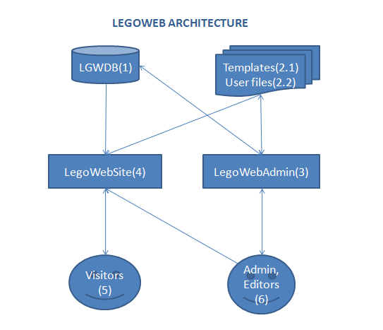

*(Hình Tổng quan kiến trúc hệ thống LegoWeb CMS)*

* **LegoWebDatabase:**Cơ sở dữ liệu của LegoWeb sử dụng hệ quản trị CSDL SQL Server 2005/2008.
  + **LegoWebFiles**: Là thư mục tệp tin của chương trình và tệp nội dung của website. Cấu trúc thư mục LegoWebFiles là mặc định bởi CKEditor và CKFinder.
  + Thư mục con **File\Templates**: chứa các tệp phục vụ việc định nghĩa các bộ sưu tập dữ liệu, khuôn mẫu trình diễn dữ liệu. Các loại tệp tin chính bao gồm:
    - *.lbl là các tệp tin nhãn trong dạng MARCXML (truy cập <http://www.lcweb.loc.gov/marcxml>) để xác định nhãn của bạn với mã MARC. *Ví dụ : 245 $a Tiêu đề bài viết.*
    - *\*.*wfm là các tệp workform trong dạng chuẩn MARCXML để định nghĩa các trường mặc định với các giá trị mặc định khi tạo mới một bản ghi nội dung siêu dữ liệu.
    - *\*.*xsl là các tập tin kiểu mẫu trang Xslt để chuyển các bản ghi nội dung siêu dữ liệu từ chuẩn MARCXML sang HTML.
    - *\*.*html là các tệp tin khuôn mẫu html. *Ví dụ : thỏa thuận(agreement)…*
  + **File\...**: Các thư mục con khác, chứa các tệp nội dung: doc, html, pdf…
  + **Image\...:** Các thư mục chứa các tệp ảnh
  + **Flash\...:** Các thư mục tệp tin flash, video…
* **LegowebAdmin:** Hệ quản trị nội dung phía sau**.**
* **LegoWebSite**: Hệ trang web phía trước.

## Hướng dẫn triển khai

L

**egoWeb** bao gồm các thành phần sau: Cơ sở dữ liệu, Thư mục tệp tin nội dung và khuôn mẫu, thư mục Hệ quản trị trang web phía trước, thư mục Hệ quản trị nội dung phía sau. Sơ bộ về cách thức triển khai hệ thống này như sau:

**Bước 1 Tạo CSDL**:

* Tạo CSDL dữ liệu trong SQL Server theo ví dụ này đặt tên là LegoWebDb.
* Chạy lệnh đăng ký CSDL ASP.NET SQL membership, đây là CSDL cho quản trị người dùng và ứng dụng công nghệ webparts. Lệnh này theo mặc định được thực hiện như sau:

*C:\WINDOWS\Microsoft.NET\Framework\v2.0.50727\aspnet_regsql.exe -S [your server name] -E -A all -d LegoWebDb*

* Chạy các tệp kịch bản SQL để tạo CSDL cho hệ thống LegoWeb. Các tệp này tối thiểu bao gồm CSDL cơ bản của hệ thống CMS và các môđun mở rộng khác nếu có.

**Bước 2 Đăng ký Hệ quản trị trang web phía trước LegoWebSite với IIS**:

* Thông thường để thiết lập một website, Hệ quản trị trang web phía trước được đăng ký như một website. ***Internet Information Service (IIS) Manager->[Computer Name]->Web sites->New website*** …và chọn đường dẫn vào thư mục LegoWebsite.

**Bước 3 Đăng ký Hệ quản trị nội dung phía sau LegoWebAdmin với IIS**:

* Đăng ký LegoWebAdmin là một ứng dụng web với thư mục ảo nằm trong website cần quản trị. Thông thường đường dẫn của LegoWebAdmin được đăng ký để truy cập theo đường dẫn [http://[yourwebsitedomain]/administrator](http://[yourwebsite]/administrator).

**Bước 4 Đăng ký thư mục tệp tin LegoWebFiles**:

* Thư mục tệp tin nội dung và khuôn mẫu LegoWebFiles cần được đăng ký như một thư mục ảo. Thông thường sẽ có địa chỉ <http://[yourwebsitedomain]/LegoWebFiles>.

**Bước 5 Thiết lập cấu hình LegoWebAdmin và LegoWebSite**:

* Mở tệp Web.Config của LegoWebAdmin và LegoWebSite thiết lập lại các tham số kết nối cơ sở dữ liệu và đường dẫn thư mục tệp tin của hệ thống.

**Chú ý:** 3 thư mục LegoWebSite, LegoWebAdmin, LegoWebFiles có thể được lồng vào nhau hoặc tách biệt trong tùy vào nhu cầu triển khai. Để tham chiếu tới tệp tin nội dung, LegoWeb sử dụng đường dẫn tuyệt đối được thiết lập trong các tệp tin cấu hình.

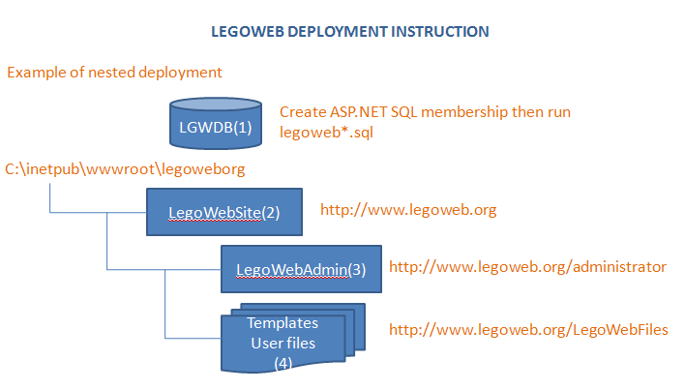

*(Hình Hướng dẫn triển khai LesgoWeb)*

# LEGOWEBADMIN-HỆ QUẢN TRỊ NỘI DUNG PHÍA SAU

## Khởi đầu với LegoWebAdmin

Để truy cập được vào hệ thống LegoWebAdmin với toàn quyền quản trị trước tiên bạn phải đăng nhập với tài khoản thuộc nhóm quyềnADMINISTRATORS.Truy cập vào đường dẫn <http://[yourwebsitedomain]/administrator> với *yourwebsitedomain* là tên miền của bạn ví dụ hiendai.com.vn, legoweb.org... Tài khoản mặc định của hệ thống là:

* Tên đăng nhập (User name) : admin
* Mật khẩu (Password) : adminxxxx(lưu ý xxxx là số năm hệ thống được cài đặt và khởi động lần đầu, ví dụ bây giờ là 2012).

*Chú ý*: bạn có thể chọn ngôn ngữ (tiếng Anh hoặc tiếng Việt) cho thuận tiệncho việc sử dụng của bạn vì LegoWebAdmin có hỗ trợ 2 ngôn ngữ.

Giao diện đăng nhập hệ thống (tiếng Anh)

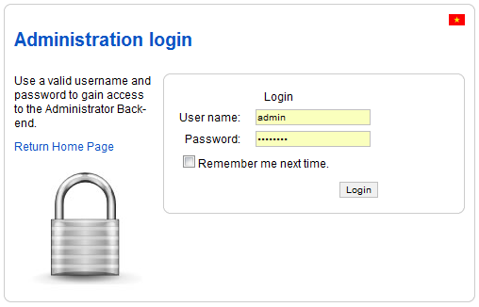

*(Hình 1.0 Giao diện đăng nhập hệ thống)*

Nếu đăng nhập thành công hệ thống sẽ chuyển đến bảng điều khiển của hệ quản trị, tại đây bạn có thể lựa chọn các tác vụ của mình thông qua trình đơn.

***Chú ý:*** *Nếu đăng nhập không thành công do quên mật khẩu, bạn có thể sử dụng chức năng khôi phục mật khẩu để nhận lại mật khẩu thông qua Email, chức năng này có ở LegoWebSite-Hệ quản trị trang web phía ngoài.*

Các chức năng cơ bản của LegoWebAdmin bao gồm:

* **Hệ thống**: Bao gồm các chức năng quản trị người dùng, tệp tin, xuất nhập khẩu dữ liệu, thiết lập các tham số hệ thống. Chỉ những người dùng thuộc nhóm quyền ADMINISTRATORS mới thực hiện được các chức năng này.
* **Trình đơn:**Bao gồm các chức năng, định nghĩa và quản lý các trình đơn. Chỉ những người dùng thuộc nhóm quyền ADMINISTRATORS mới thực hiện được các chức năng này.
* **Nội dung:**Quản lý nội dung trang Web (tin tức, sản phẩm, giới thiệu, thông báo…), quản lý thùng rác (các nội dung đã bị xóa). Định nghĩa Vùng nội dung->Chuyên mục nội dung. Để truy cập vào Quản lý nội dung người dùng tối thiểu cần có quyền WEBEDITORS. Để truy cập vào Vùng nội dung và Chuyên mục nội dung cần có quyền ADMINISTRATORS.
* **Mô đun (module):** chứa phần quản trị các mô đun đặc biệt của trang Web như: Quản trị diễn đàn… nếu có. Với phiên bản cơ bản sẽ không có module nào được cài đặt.
* **Trợ giúp:**Giới thiệu & hướng dẫn sửa dụng, thường sẽ tham chiếu tới website bảo trì legoweb.org.

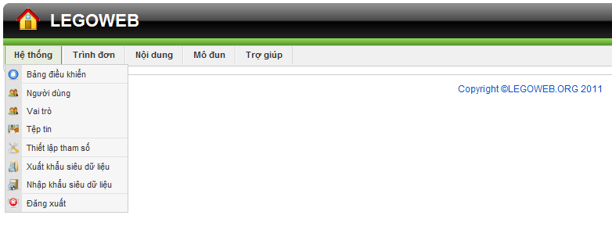

*(Hình 1.1 Các chức năng Hệ thống)*

## Quản lý người dùng

Chức năng quản lý người dùng cho phép quản lý toàn bộ tài khoản đăng nhập hệ thống LegoWeb (front-end và back-end). Để truy cập vào quản lý người dùng bạn vào: **Hệ thống -> Người dùng**

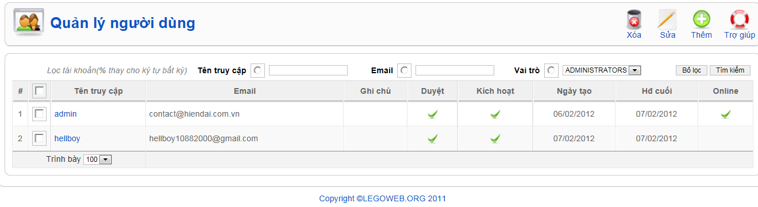

*(Hình 1.2 Quản lý người dùng)*

* **Thêm mới:**
* Để thêm 1 tài khoản người dùng mới, người dùng có thể đăng ký qua giao diện trang web (LegoWebSite), hoặc được tạo trực tiếp bởi người quản trị. Trên giao diện quản trị người dùng nhấn nút Thêm.

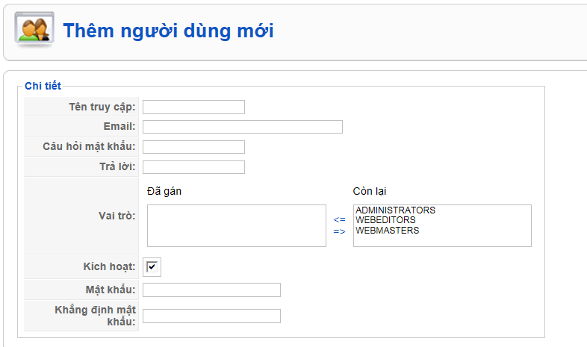

*(Hình 1.3 Thêm người dùng mới)*

Khi thêm người dùng mới ta phải khai báo các thông tin của người dùng đó bao gồm:

* **Tên đăng nhập**: là tên người sử dụng để đăng nhập vào hệ thống, không được trùng với tài khoản khác.
* **Email**: địa chỉ hòm thư điện tử của người sử dụng, LegoWeb bắt buộc email mỗi người sử dụng là duy nhất không được trùng với người dùng khác. Hệ thống sẽ gửi lại mật khẩu tới email này nếu người dùng quên.
* **Câu hỏi mật khẩu, trả lời**: là câu hỏi & câu trả lời của người sử dụng đó để hỗ trợ cho việc lấy lại mật khẩu trong trường hợp người dùng quên mật khẩu.
* **Vai trò**: người sử dụng được gán với vai trò cụ thể với đặc quyền cụ thể.(ví dụ với quyền ADMINISTRATORS người dùng có toàn quyền sử dụng hệ thống quản trị nội dung, với mỗi vài trò thì người dùng có đặc quyền riêng). Ta có thể thêm mới hoặc sửa các vai tròtrong chức năng ***Quản lý vai trò người dùng*** ở phần sau.
* **Kích hoạt**: tài khoản sẽ được kích hoạt ngay khi ta tạo nếu đánh dấu vào mục này.
* **Mật khẩu**: là mật khẩu của người dùng đó thông thường cấu hình yêu cầu mật khẩu có độ dài tối thiểu là 6, bao gồm các chữ và/hoặc số kể cả ký tự đặc biệt.
* **Khẳng định mật khẩu**: nhập lại mật khẩu đã được điền ở ô mật khẩu.

Sau đã khai báo đầy đủ thôngtin của người dùng mới nhấp vào nút **Lưu** để thêm mới hoặc nhấp vào nút **Bỏ qua** để hủy bỏ.

* **Cập nhật:**

Sửa tài khoản cho phép ta cập nhật thông tin về người dùng, thay đổi các vai trò, email, duyệt kích hoạt…

***Chú ý:*** Khi một tài khoản cố gắng đăng nhập một số lần (tùy thiết lập) mà không thành công liên tiếp, hệ thống tự động khóa tài khoản này lại. Lúc đó người dùng cũng không thể lấy lại mật khẩu qua email, yêu cầu bắt buộc phải sử dụng giao diện cập nhật người dùng để kích hoạt tài khoản.

Nhấp vào tên tài khoản hoặc chọn vào ô bên cạnh sau đó chọn nút **Sửa** để truy cập vàocửa số cập nhật.Giao diện cập nhật người dùng như sau:

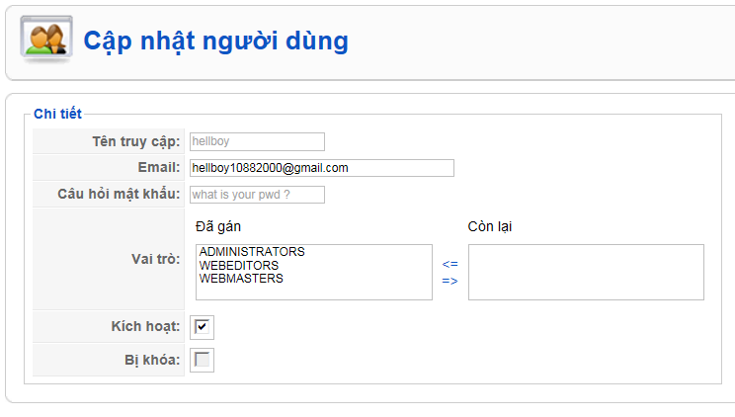

*(Hình 1.4 Cập nhật người dùng)*

Người quản trị có thể cập nhật các thông tin về Email, Vai trò, Kích hoạt (các thông tin như tên truy cập hay câu hỏi mật khẩu là không thể thay đổi).Người quản trị còn có thể không cho phép tài khoản hoạt động khi tick vào ô **Bị khóa**. Sau khi hoàn tất thông tin người dùng, click vào **Lưu** để cập nhật thông tin và **Bỏ qua** để hủy cập nhật.

* **Xóa tài khoản**

Nhấp vào ô chọn tài khoản cần xóa sau đó click vào nút **Xóa** để tiến hành xóa tài khoản. Khi thực hiện chức năng xóa, một cửa số xuất hiện yêu cầu người quản trị xác thực muốn xóa tài khoản đó. Để **Xóa** tài khoản click **OK** và ngược lại click **Cancel.**

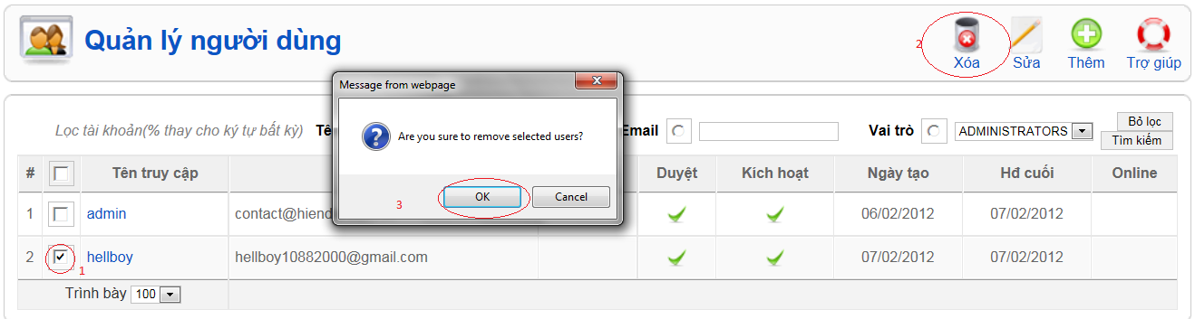

*(Hình 1.5 Minh họa Xóa người dùng)*

* **Tìm kiếm tài khoản**

Đối với các trang Web lớn mà số lượng tài khoản lớn nếu muốn tìm kiếm một tài khoản nào đó ta có thể sử dụng chức năng này của hệ thống. Người quản trị có thể tiến hành tìm kiếm dựa vào **Tên truy cập, Email, Vai trò**. Giả sử tôi muốn tìm kiếm một tài khoản có tên là *hiendaisoftwarecompany*tôi tiến hành tìm kiếm theo tên truy cập như sau: chọn tìm kiếm theo *tên truy cập*, trong ô này nhập *hiendai%* để tìm kiếm các tài khoản bắt đầu bằng cụm từ *hiendai,* sau đó nhấp chọn tìm kiếm.

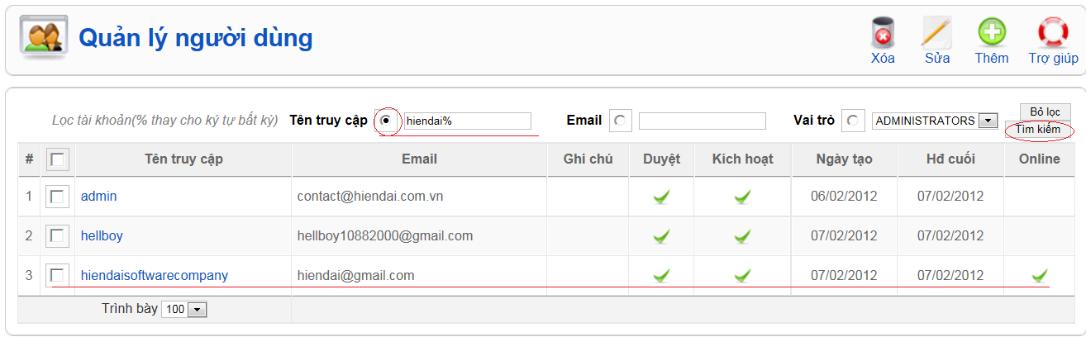

*(Hình 1.6 Minh họa tìm kiếm người dùng)*

## Quản lý vai trò người dùng

Quyền truy cập vào các chức năng thường được kiểm soát qua nhóm người sử dụng giống như các hệ thống phần mềm khác. Mỗi người dùng sẽ nằm trong một hoặc nhiều nhóm khác nhau và căn cứ vào đó hệ thống quyết định việc người dùng đó được thực hiện các nhiệm vụ nào.

* **Các nhóm quyền cơ bản:**

Các nhóm quyền cơ bản của hệ thống là các nhóm quyền được định nghĩa và một số chức năng đã được kiểm soát theo các nhóm này từ khi thiết kế phần mềm.

* ADMINISTRATORS: Nhóm quản trị tối cao, người thuộc nhóm này có toàn quyền truy cập tới các chức năng của LegoWebAdmin bao gồm cả chức năng quản lý người dùng, thiết lập trình đơn, vùng thông tin, chuyên mục…
* WEBEDITORS: nhóm quyền cho phép biên tập nội dung web (đăng bài, sửa bài, xóa…). Ngoài nhóm ADMINISTRATORS, chỉ những người dùng thuộc nhóm này mới truy cập được vào Hệ quản trị nội dung phía sau LegoWebAdmin.
* WEBMASTERS: nhóm quyền cho phép thiết kế lại trang web, cấu hình lại các webpart.

Để vào quản lý vai trò người sử dụng bạn truy cập :**Hệ thống >Vai trò**

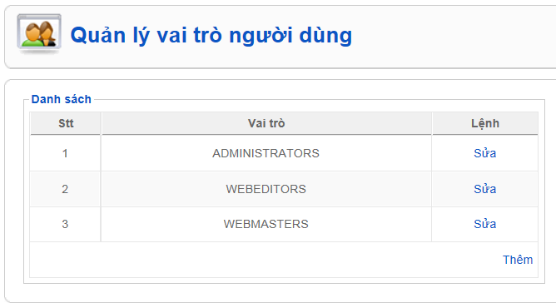

*(hình 2.0 Quản lý vai trò người dùng)*

Để thêm, sửa, xóa một nhóm quyền ta sử dụng các chức năng có trong giao diện tương ứng.Để thêm một vai trò mới ta thực hiện như sau : click **Thêm >**[“tên nhóm mới”] >**Chấp nhận.** Ví dụ tôi muốn thêm một nhóm mới là “VaiTroTest” (không có dấu nháy kép “” ) tôi thực hiện như hình sau:

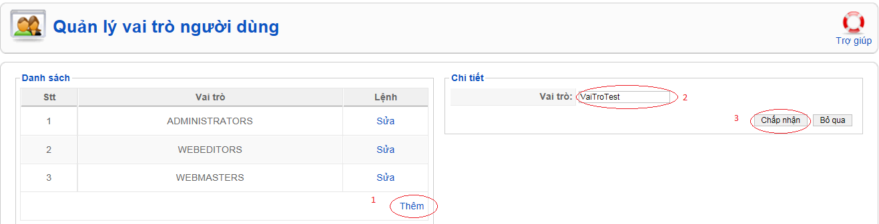

*(Hình 2.1 Minh họa Thêm một Vai trò)*

Để cập nhật hay xóa một vai trò ta thực hiện như sau :**Sửa >Xóa** (*nếu muốn xóa sẽ hiện lên cửa sổ xác nhận xóa, sau đó click* ***OK*** *trên cửa sổ này)* hoặc **Sửa** > [cập nhập vai trò] >**Chấp nhận.** click**Bỏ qua** để hủy thao tác.

*Ví dụ : Tôi muốn xóa vai trò”*VaiTroTest” *tôi thực hiện như hình sau :*

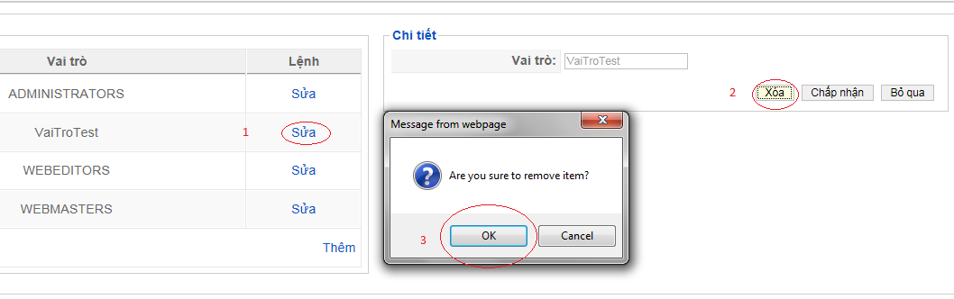

*(Hình 2.2 Minh họa xóa một Vai trò)*

*Chú ý :*

* + Không thể xóa một vai trò/nhóm sử dụng nếu đã được gán cho tài khoản của người dùng.
  + Các vai trò/nhóm sử dụng hệ thống sẽ tự động tạo lại nếu bị xóa.

## Quản lý tệp tin

Để giúp khách hàng quản lý dễ dàng và hiệu quả hơn từ các files ảnh, video, flash hay các văn bản, tài liệu…chúng tôi có tích hợp bộ CKFinder. Để quản lý tệp tin bạn thực hiện **Hệ thống >Tệp tin.**Tại đây cho phép bạn dễ dàng thực hiện các thao tác quản lý tệp như : tải lên (upload), thiết lập(settings), đổi tên(rename), xóa(delete), tạo thư mục(new folder)…

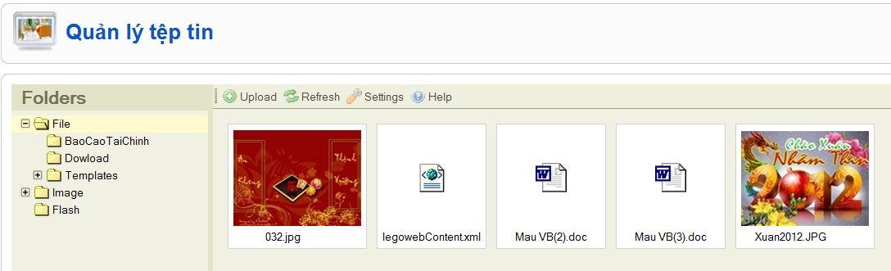

*(hình 3.0 Giao diện trang Quản lý tệp)*

***Chú ý:***Bạn không xóa bất cứ tệp tin nào trong Folder **Templates**vì đây là thư mục quan trọng chứa các tệp *.xslt,*.lbl,*.wfm là tệp trình diễn dữ liệu của hệ thống, nếu xóa có thể gây lỗi cho hệ thống & khiến hệ thống không thể vận hành được.

Để thêm mới một *Subfolder (thư mục con)*bạn chọn phải chuột vào thư mục chavà chọn **New Subfolder:** ví dụ tạo mới một Subfolder là Bao Cao Hang Thang (báo cáo hàng tháng) với thư mục cha là File ta làm như hình sau:

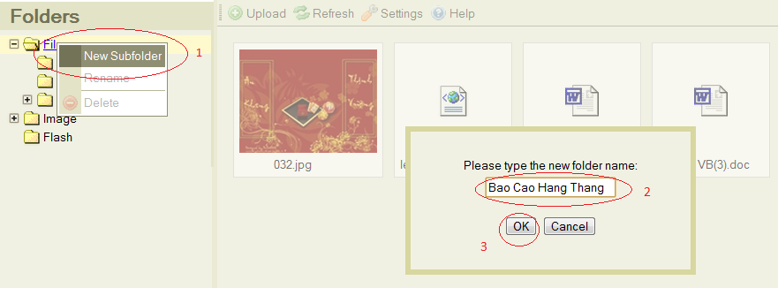

*(Hình 3.1 Minh họa thêm một Subfolder)*

Để đổi tên(rename), xóa(delete) ta chọn phải chuột vào thư mục cần đổi tên(xóa) chọn chức năng tương ứng.

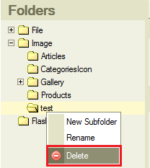

*(Hình 3.2 đổi tên/xóa một thư mục)*

Để tải lên một tệp tin bạn click chuột vào **Upload > Browse > UploadSelected**.

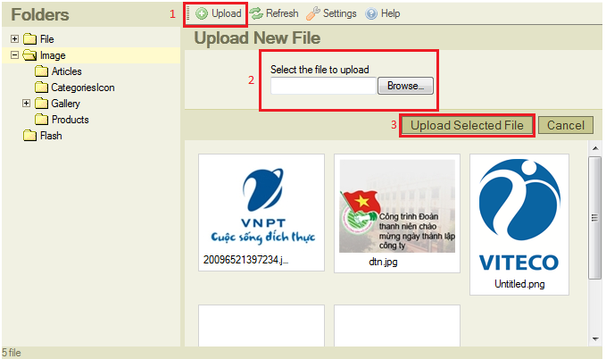

*(Hình 3.3 Minh họa tải lên một tệp)*

Thiết lập (settings) hệ thống có thể cho ta thay đổi khung nhìn(danh sách, hình thu nhỏ), kiểu hiển thị(tên tệp,ngày,kích cỡ tệp) hoặc sắp xếp(theo thứ tự tên, ngày, kích cỡ tệp).

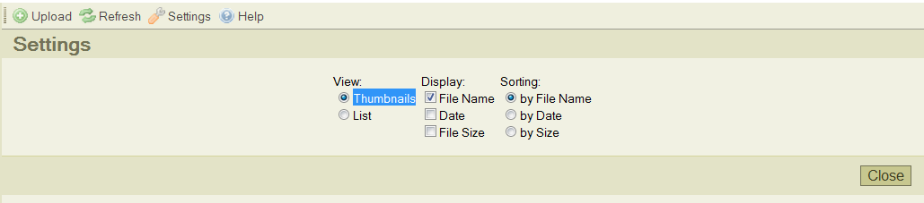

*(Hình 3.4 thiết lập quản lý tệp)*

## Thiết lập tham số hệ thống

Trong tham số hệ thống ta có thể cung cấp các thông tin về tiêu đề, địa chỉ, điện thoại, thư điện tử, các thẻ miêu tả, số người truy cập, khuôn mẫu nội dung nào đó… Để vào thiết lập tham số hệ thống ta thực hiện: **Hệ thống > Tham số hệ thống**.

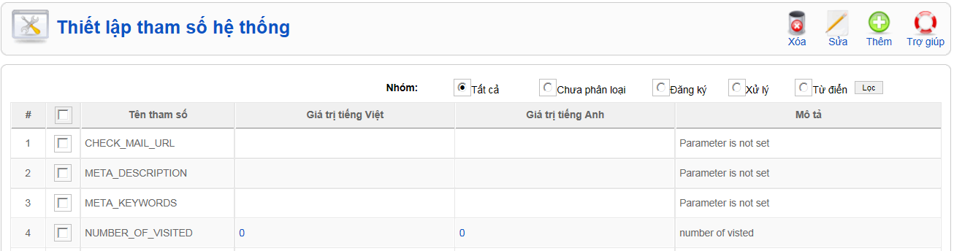

*(Hình 4.1Thiết lập tham số hệ thống)*

* **Thêm**: thêm mới một tham số hệ thống.
* **Sửa**: cập nhật tham số hệ thống mới.
* **Xóa**: xóa một hoặc nhiều tham số hệ thống.

Thêm mới tham số: chọn **Thêm** trong **Thiết lập tham số** để thêm mới một tham số.

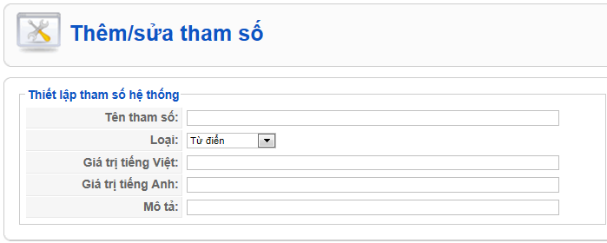

*(Hình 4.2Thêm tham số)*

* **Tên tham số :**tên của tham số mới, không trùng với tham số đã có.
* **Loại :**loại tham số (từ điển, chưa xác định, đăng ký…) để phân loại tham số.
* **Giá trị tiếng việt :**giá trị tiếng việt của tham số.
* **Giá trị tiếng Anh :**giá trị tiếng Anh của tham số.
* **Mô tả :**mô tả chung về tham số đó.
* **Lưu :**lưu tham số mới ( thêm mới tham số).
* **Bỏ qua :** thao tác hủy.

Sửa tham số : đánh dấu vào tham số cần sửa sau đó chọn nút **Sửa**để thay đổi các giá trị & mô tả của tham số(giống trong phần Thêm tham số) sau đó chọn **Lưu** để cập nhật tham số hoặc **Bỏ qua** để hủy bỏ thao tác.

Xóa tham số :đánh dấu vào tham số cần xóa sau đó chọn **Xóa**, một hộp thoại xác nhận xóa sẽ hiện ra chọn **OK** để xóa hoặc **Cancel** để hủy. (Ta có thể xóa nhiều tham số cùng một lúc).

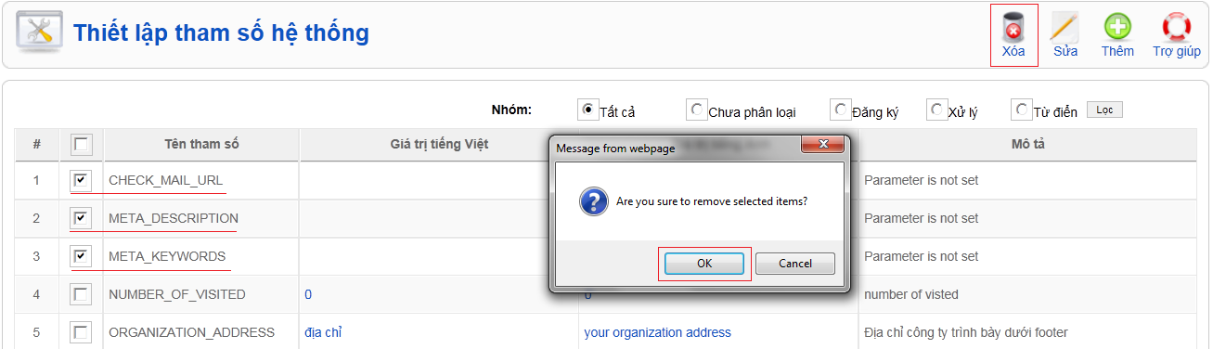

*(Hình 4.3 Minh họa Xóa tham số)*

***Chú ý***: Khi hệ thống LegoWebSite cần một tham số, nếu tham số đó chưa tồn tại trong CSDL, hoặc đã bị xóa, hệ thống sẽ tạo ra tham số này với giá trị rỗng và mô tả là *Parameter is not set*.

## Xuất khẩu siêu dữ liệu

Xuất khẩu siêu dữ liệu cho phép bạn chủ động trong việc sao lưu lại cơ sở dữ liệu của mình để đề phòng các trường hợp mất mát dữ liệu do nhiều yếu tố (hacker, virus…). Để mở trang xuất khẩu siêu dữ liệu thao tác như sau :**Hệ thống > Xuất khẩu siêu dữ liệu**.

* **Kiểu đặt lọc :**
* Theo chuyên mục : là kiểu backup database theo các chuyên mục nội dung.
* Theo mã số : là kiểu backup database theo một khoảng được định sẵn. Ví dụ bạn chọn theo mã số từ 1 đến 1000 có nghĩa là hệ thống sẽ backup lại toàn bộ cơ sở dữ liệu tại nơi có ID từ 1 đến 1000.
* Theo các bảng hệ thống : là kiểu backup database theo các bảng của hệ thống.
* **Vùng tin :**
* Nội dung thông thường : bao gồm các bản ghi về các dữ liệu như bài viết, thông báo, tin tức…vv.
* Nội dung đặc thù : bao gồm các bản ghi thể hiện Banner, flash,video…
* **Chuyên mục :**Bao gồm các chuyên mục dữ liệu, chọn chuyên mục muốn backup.

**Xuất khẩu:** Đồng ý xuất khẩu siêu dữ liệu.

**Bỏ qua:** hủy bỏ thao tác.

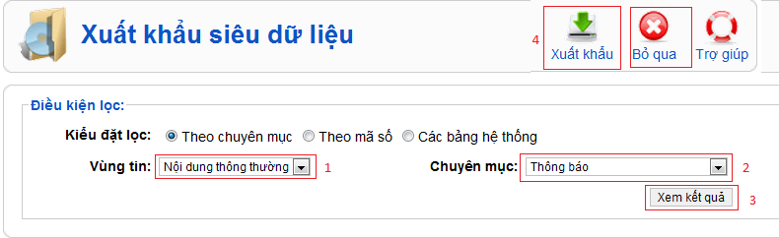

*(Hình 5.1 Xuất khẩu siêu dữ liệu)*

Sau khi xuất khẩu siêu dữ liệu ta sẽ được một tệp có định dạng *.xml, bạn hãy đổi tên(rename) tệp xml đó và lưu trữ chúng cẩn thận để chúng ta có thể khôi phục cơ sở dữ liệu nếu gặp trục trặc, hoặc chuyển đổi dữ liệu sang hệ thống khác.

## Nhập khẩu siêu dữ liệu

Ngược với xuất khẩu siêu dữ liệu thì nhập khẩu siêu dữ liệu cho ta khôi phục cơ sở dữ liệu đã sao lưu trước đó bằng xuất khẩu siêu dữ liệu.Ta thực hiện như sau **Hệ thống > Nhập khẩu siêu dữ liệu**.

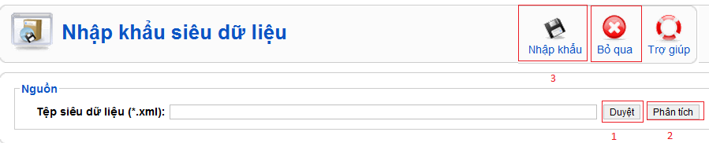

*(Hình 6.0 Nhập khẩu siêu dữ liệu)*

* **Duyệt :**duyệt tới thư mục chứa tệp xml của bạn cần khôi phục(lưu ý chọn đúng tệp cần khôi phục để tránh nhầm lẫn).
* **Phân tích :** phân tích tệp xml đó. Sau khi phân tích, chương trình sẽ cung cấp các lựa chọn để thực hiện thao tác nhập khẩu dữ liệu: ghi đè, ghi vào chuyên mục...
* **Nhập khẩu :** Nhập khẩu siêu dữ liệu.
* **Bỏ qua :** hủy bỏ thao tác.

## Quản lý trình đơn

Trình đơn là các mục điều hướng người sử dụng website – Hệ quản trị trang web phía trước (front end). Một website thường có một hoặc một số trình đơn, mỗi trình đơn bao gồm các mục trình đơn quan hệ theo lối phả hệ cha-con.

Trong hệ quản trị nội dung phía sau LegoWebAdmin kích vào **Trình đơn** chúng sẽ thấy tương tự như sau:

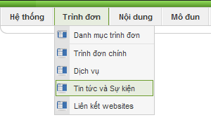

*Danh mục trình đơn:* Chức năng quản lý tạo sửa các trình đơn.

*Các trình đơn đã được tạo:* Truy cập vào mỗi trình đơn này để quản lý chi tiết thông tin của trình đơn. Mặc định chương trình có 2 trình đơn đó là**Trình đơn ngang chính(Mục trình đơnbar)**được dùng vào việc hiển thị các trình đơn ngang và**Trình đơn bên cạnh (Mục trình đơn left)**được dùng để hiển thị các trình đơnhai bên.

* **Danh mục trình đơn:** Nhấp vào mục này để vào giao diện quản lý trình đơn**.** Chỉ có những người dùng thuộc nhóm ADMINISTRATORS mới có quyền thực hiện chức năng này.

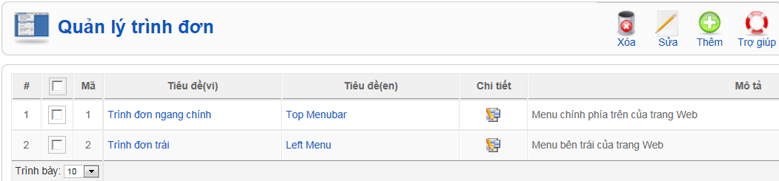

*(Hình 2.2.0 Danh mục trình đơn)*

* **Thêm:** Để tạo mới một trình đơn, nhấn vào nút Thêm trên thanh công cụ chính.

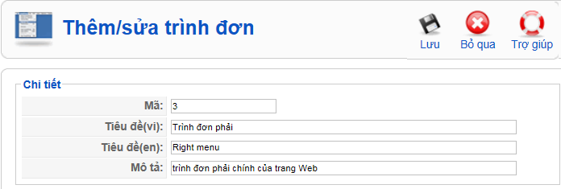

*(Hình 2.2.1 Thêm/ sửa trình đơn)*

* **Mã:** mã của trình đơn mới, nếu trùng mã cũ thì sẽ tiến hành cập nhật trình đơn với mã đó(lưu ý khi đặt mã trình đơn). Mã trình đơn sẽ được tham chiếu trong các module giao diện trình đơn trong Hệ quản trị trang web phía trước LegoWebSite.
* **Tiêu đề(vi):** tiêu đề tiếng việt của trình đơn.
* **Tiêu đề(en):** tiêu đề tiếng Anh của trình đơn.
* **Mô tả:** mô tả về trình đơn mới.
* **Lưu:**lưu thông tin trình đơn mới (thêm mới trình đơn).
* **Bỏ qua:** hủy bỏ thao tác thêm.
* **Sửa:**Để cập nhật thông tin một trình đơn nhấn chọn vào ô bên cạnh trình đơn và nhấn vào nút Sửa. Bạn cũng có thể nhấp trực tiếp vào tên trình đơn để vào giao diện sửa. Thông tin về trình đơn đó sẽ được hiện ra, bạn điền các thông tin cập nhật về trình đơn đó sau đó chọn nút **Lưu** để cập nhật hoặc **Bỏ qua** để hủy thao tác. Ví dụ minh họa cho sửa trình đơn :

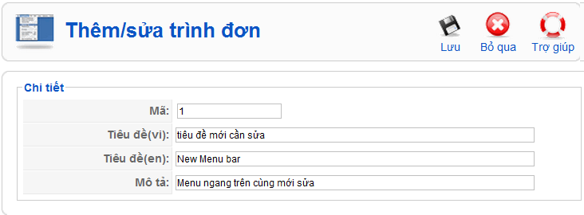

*(Hình 2.2.3 Minh họa sửa trình đơn)*

* **Xóa:**Để xóa một trình đơn, tích chọn trình đơn và nhấn vào nút Xóa trên thanh công cụ, một hộp thoại xác nhận xóa trình đơn sẽ hiện ra bạn chọn **OK** nếu muốn xóa và **Cancel**để hủy thao tác. Ví dụ như tôi minh họa sau:

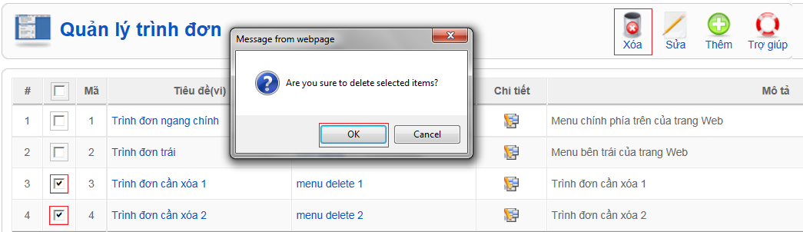

*(Hình 2.2.2 Minh họa xóa trình đơn)*

* **Chi tiết:** Để quản lý các mục trong một trình đơn, nhấn vào biểu tượng sửa chữa trong cột chi tiết tương ứng.

### 

* **Quản lý chi tiết trình đơn**

Như đã trình bày việc quản lý các trình đơn (thêm, cập nhật, xóa)ở phần trên, bây giờ ta sẽ đi chi tiết vềquản lý nội dung trong các trình đơn đã được tạo ra.Muốn thao tác quản trị ở trình đơn nào ta chọn **Trình đơn > “**tên trình đơn**”** (không có dấu nháy kép “”), hoặc vào giao diện Quản lý danh mục trình đơn và chọn biểu tượng sửa trong cột Chi tiết như đã trình bày ở trên.

***Chú ý:***Một trình đơn bao gồm các mục trình đơn có quan hệ cha con, mỗi mục trình đơn có mã duy nhất trong toàn bộ hệ thống. Các mục trình đơn của các trình đơn khác nhau có thể có quan hệ cha con. Ví dụ mục trình đơn *Ô tô xe máy* của trình đơn trái có thể là con của mục trình đơn *Sản phẩm* của trình đơn trên cùng.

Mỗi mục trình đơn sẽ chứa địa chỉ điều hướng người dùng tới một địa chỉ URL, địa chỉ đó có thể thuộc website hoặc là địa chỉ bên ngoài.

Ví dụ ta thao tác quản lý ở “Trình đơn ngang chính” ta có giao diện như sau:

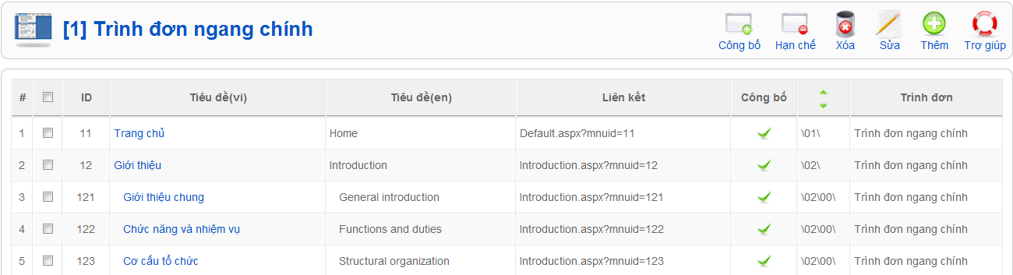

*(Hình 2.2.4 trang quản lý Trình đơn ngang chính)*

* **Thêm:** thêm mới một mục trình đơn.Để **Thêm**Mục trình đơn mới trong giao diện quản trị ta nhấp chọn nút **Thêm** cửa sổ thêm Mục trình đơn mới sẽ được hiện ra, để thêm mới Mục trình đơn ta phải khai báo một số thông tin vềMục trình đơn đó:
* **Mã:** là mã định danh của Mục trình đơn, duy nhất trong toàn hệ thống.
* **Trình đơn:** là Trình đơn mà Mục trình đơn thuộc vào.
* **Mã cha:** Mục trình đơn cha của Mục trình đơn hiện tại nếu có.
* **Tiêu đề (vi):** tên tiếng Việt của Mục trình đơn.
* **Tiêu đề (en):** tên tiếng Anh của Mục trình đơn.
* **Liên kết:** địa chỉ liên kết của Mục trình đơn hiện tại có dạng [http://www.yourdomain/webpages.aspx?mnuid=”**Mã**](http://www.yourdomain/webpages.aspx?mnuid=)” (với *yourdomain* là tên miền trang Web, *webpages.aspx* là một trang web được hiển thị, *“Mã”*  ở đây trùng với **Mã** là ID Mục trình đơn đã được đăng ký ở trên). Ngoài ra còn có thể có các tham số cần thiết khác.
* **Ảnh đại diện:**hình ảnh đại diện của Mục trình đơn đó.
* **Công bố:** tình trạng công bố của Mục trình đơn (có hoặc không, nếu có Mục trình đơn sẽ được công bố và ngược lại).
* **Mở trong:** là kiểu hiển thị trang khi người dùng nhấp chuột vào liên kết đó.
* **Lưu:**thêm mới Mục trình đơn với những thông tin được khai báo ở trên.
* **Bỏ qua:** hủy thao tác.

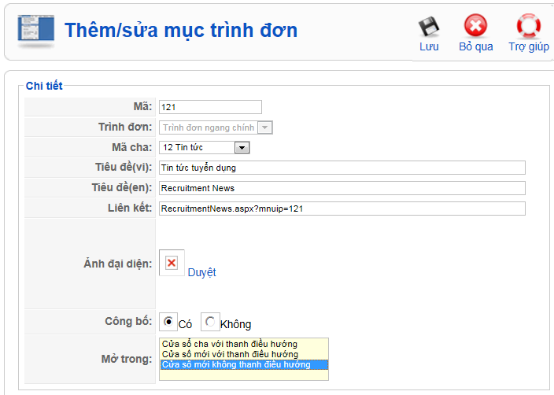

*(Hình 2.2.7 Minh họa thêm mới Mục trình đơn)*

* **Sửa :**sửa mục trình đơn được chọn. Để **sửa** Mục trình đơn trong giao diện quản lý chọn Mục trình đơn cần sửa sau đó nhấp chọn nút sửa, giao diện sửa Mục trình đơn sẽ được hiện ra. Bạn thay đổi các thông tin cần cập nhật (mã cha, tiêu đề, ảnh …vv. Lưu ý rằng mã Mục trình đơn và trình đơn sẽ không cho phép thay đổi) sau đó chọn **Lưu** để thay đổi thông tin hoặc **Bỏ qua** để hủy thao tác. Giao diện tương tự thêm mới mục trình đơn.
* **Công bố:** cho phép mục trình đơn đó được thực hiện. Để **Công bố** Mục trình đơn trong giao diện như trên ta tích chọn các Mục trình đơn (cần công bố) sau dó chọn nút **Công bố** để thực hiện.
* **Hạn chế:** không cho phép trình đơn đó được thực hiện. Để **Hạn chế** mục trình đơn trong giao diện như trên ta tích chọn các mục trình đơn (cần hạn chế) sau đó chọn nút **Hạn chế** để thực hiện.
* **Xóa:** Xóa mục trình đơn được chọn.Để **Xóa**Mục trình đơn trong giao diện như trên ta tích chọn một hoặc nhiều Mục trình đơn cần xóa sau đó chọn nút **Xóa** để thực hiện. Một hộp thoại xác nhận xóa trình đơn sẽ được hiển thị, nhấp chọn **OK** nếu để xóa nhận xóa hoặc **Cancel** để hủy thao tác: Ví dụ minh họa như sau:

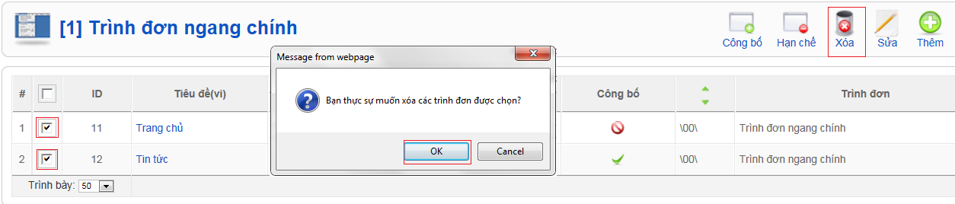

*(Hình 2.2.5 Minh họa xóa trình đơn)*

## Quản trị nội dung

Thiết kế của hệ quản trị nội dung website LegoWeb cho phép phân loại nội dung theo 2 cấp Vùng nội dung và Chuyên mục nội dung. Mỗi website sẽ có 1 hoặc nhiều vùng nội dung và mỗi vùng nội dung sẽ có các Chuyên mục nội dung để phân loại nội dung trong vùng. Nội dung thông tin được biên tập và lưu trữ ở dạng các biểu ghi siêu dữ liệu định dạng tiêu chuẩn MARCXML, vì vậy hệ thống cho phép thống nhất quản lý các nội dung khác nhau trong một định dạng.

### Phân vùng nội dung

Mặc định LegoWeb tự thiết lập 2 Vùng nội dung:

* Nội dung thông thường: các bài viết, danh mục, thư viện tài liệu, thư viện ảnh…
* Nội dung đặc thù: Quảng cáo, điều tra…

Để vào trang quản trị vùng nội dung :**Nội dung > Vùng nội dung**.

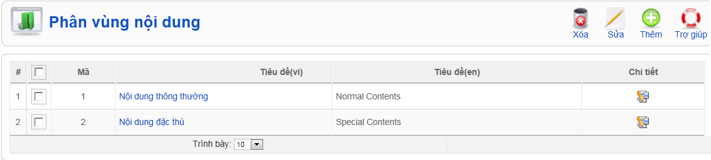

*(Hình 3.0 Phân vùng nội dung)*

Trên đây là 2 vùng nội dung mặc định của hệ thống, tùy vào mục đích sử dụng ta có thể thêm sửa, xóa các vùng nội dung:

* **Thêm**: Để thêm mới một Vùng nội dung, trong giao diện quản trị vùng nội dung nhấn vào nút Thêm. Giao diện sau đây sẽ hiện ra.

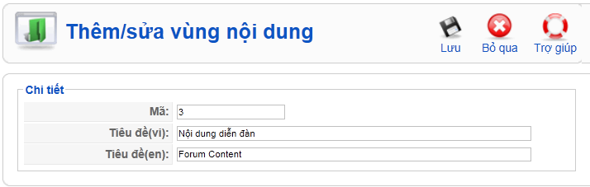

*(Hình 3.1 Thêm/sửa vùng nội dung)*

* **Mã :** là mã của vùng nội dung mới.(lưu ý không trùng với mã đã tồn tại)
* **Tiêu đề(vi):** tiêu đề của vùng nội dung mới bằng tiếng Việt.
* **Tiêu đề(en):** tiêu đề của vùng nội dung mới bằng tiếng Anh.
* **Lưu:** thêm mới vùng thông tin.
* **Bỏ qua:** hủy bỏ thao tác.
* **Sửa**: Để sửa thông tin vùng nội dung nào đó nhấp chuột vào tên vùng thông tin trên trang quản trị vùng thông tin hoặc tick vào các ô và chọn nút **Sửa**. Bạn chỉ cần thay đổi các thông số sao cho phù hợp sao đó chọn nút **Lưu** để lưu trữ thông tin.
* **Xóa**: Để Xóa một vùng thông tin không cần thiết bạn tích vào ô cần xóa sau đó nhấp xóa, một hộp thoại xác nhận xóa sẽ hiện lên & bạn sẽ chọn **OK** để xóa hoặc **Cancel** để hủy xóa.

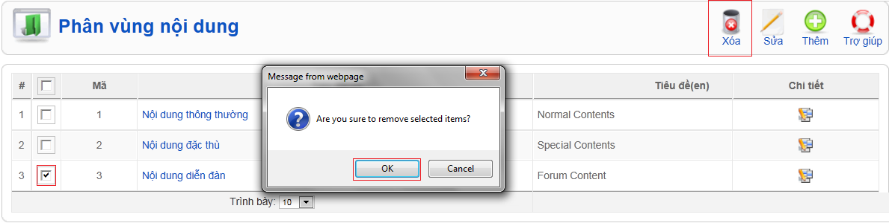

*(Hình 3.2 minh họa xóa vùng nội dung)*

### Chuyên mục nội dung

Chuyên mục nội dung là bước tổ chức/phân hoạch nội dung quan trọng nhất trong LegoWeb, kiến trúc nội dung được tạo ra cần phải dựa trên nhu cầu quản lý cũng như trình bày dữ liệu nội dung trên website. Điểm đặc biệt là mỗi chuyên mục nội dung được thiết lập, ngoài các thuộc tính cơ bản như các hệ thống khác thì khuôn mẫu đi kèm là điểm đặc biệt của mỗi chuyên mục nội dung trong LegoWeb.

Sau khi ta đã có được các vùng nội dung mong muốn, tiếp theo ta xây dựng cấu trúc chuyên mục nội dung cho các vùng nội dung này. Để truy cập vào các vùng nội dung ta chọn **Nội dung >**“tên vùng nội dung” (*ví dụ : Nội dung >Nội dung thông thường*) hoặc trong trang quản trị vùng nội dung nhấp chọn **Chi tiết**đối với vung nội dung cần chọn. (ở đây tôi minh họa ở vùng *Nội dung thông thường,* các mục khác tương tự)

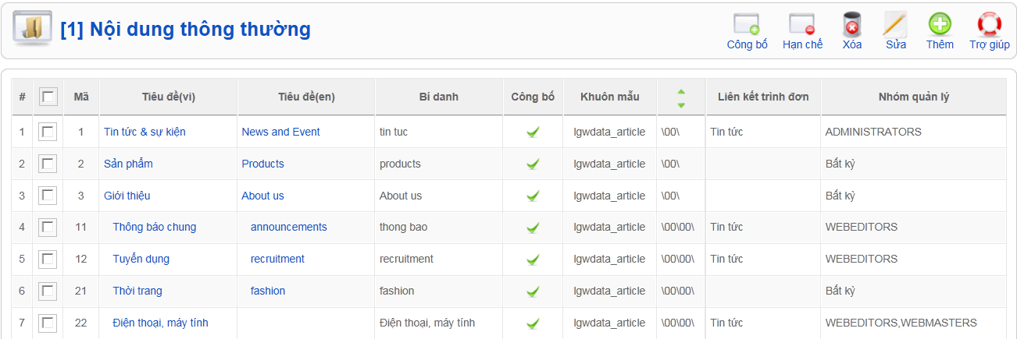

*(Hình 3.3 Trang quản trị vùng nội dung thông thường)*

***Chú ý****:* ta cần xây dựng Chuyên mục nội dung có cấu trúchợp lý để thể hiện được những thông tin, sản phẩm, những điểm nổi trội của công ty cũng như trang Web so với các công ty khác, dễ dàng tiện lợi cho người khai thác. Hơn nữa việc tạo nên các danh mục hợp lý & tối ưu sẽ làm cho trang Web hiệu quả hơn, đẹp hơn … Chi tiết về việc quản trị danh mục nội dung sẽ được trình bày ở phần sau.

* **Thêm Chuyên mục nội dung:** Để Thêm nội dung mới nhấp chuột chọn nút Thêm trong giao diện quản trị:

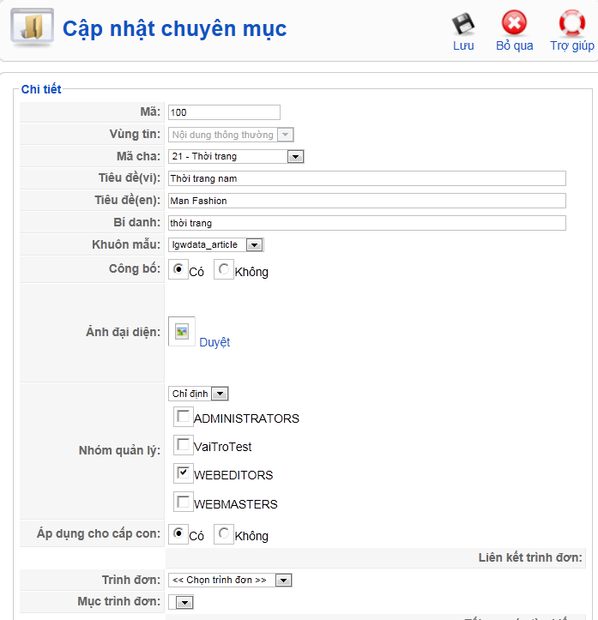

*(Hình 3.5 Cập nhật chuyên mục nội dung)*

* **Mã:** là mã định danh của chuyên mục nội dung được tạo. Mã chuyên mục là duy nhất trong toàn bộ hệ thống, có nghĩa các chuyên mục dù ở các vùng nội dung khác nhau cũng không được trùng nhau.
* **Vùng tin:**Vùng nội dung mà Chuyên mục đó thuộc vào, mỗi Chuyên mục nội dung bắt buộc phải thuộc một Vùng nội dung nhất định.
* **Mã cha:**lựa chọn Chuyên mục cha của Chuyên mục được tạo, nếu để 0 Chuyên mục đó là chuyên mục gốc.
* **Tiêu đề (vi):**tên tiếng Việt của chuyên mục.
* **Tiêu đề (en):**tên tiếng Anh của chuyên mục.
* **Bí danh:**bí danh của chuyên mục, chương trình tự động tạo hỗ trợ cho SEO.
* **Khuôn mẫu:**là thông tin cấu hình về định dạng nội dung, đặc tả nhập liệu và hiển thị, xem thêm phần **Khuôn mẫu**.
* **Công bố:** Chuyên mục có được công bố hay bị hạn chế. Nếu bị hạn chế thì chuyên mục này và các nội dung thuộc về nó sẽ không được truy cập bởi người sử dụng website.
* **Ảnh đại diện:** hình ảnh đại diện, biểu tượng của chuyên mục đó, có thể được dùng để hiển thị chuyên mục trên website tùy theo module trình diễn.
* **Nhóm quản lý:** Xác lập quyền cập nhật nội dung cho chuyên mục này:
  + *Bất kỳ:* Mọi người có thể đăng nhập vào Hệ quản trị nội dung phía sau LegoWebAdmin đều có quyền thêm sửa xóa nội dung thuộc về chuyên mục này.
  + *Chỉ định*: Chọn một hay một số nhóm quyền được phép cập nhật nội dung cho chuyên mục này. Người dùng tối thiểu phải thuộc nhóm được chọn và nhóm WEBEDITORS. Không cần chọn nhóm WEBEDITORS ở đây.
* **Áp dụng cho cấp con:** cho phép nhóm quản trị (đã chọn ở trên) có hiệu lực quản trị với các chuyên mục con của chuyên mục này.
* **(Liên kết trình đơn) Trình đơn:** nếu Chuyên mục nội dung liên hệ ngữ cảnh với một Mục trình đơn thì tham số này cần thiết lập. Chọn trình đơn cần tham chiếu sau đó chọn Mục trình đơn cần tham chiếu. Khi quan hệ này được thiết lập, các trình diễn trình đơn và nội dung sẽ có phản ánh tương đồng: kích hoạt trình đơn phù hợp với chuyên mục nội dung.
* **(Tối ưu các máy tìm kiếm):**ở phiên bản này chúng tôi tích hợp thêm chức năng tối ưu các máy tìm kiếm (SEO-Search Engine Optimization) với các từ khóa, mô tả, hay tiêu đề. Đây là một điểm mới trong hệ thống, nó sẽ giúp cho website tăng nhanh thứ hạng và các SEOer dễ dàng hơn trong công việc.

Nhấn nút **Lưu** để ghi lại thay đổi, **Bỏ qua** để thoát ra không lưu lại.

* **Sửa Chuyên mục nội dung:** Để cập nhật thông tin một Chuyên mục nội dung, trên giao diện quản lý chuyên mục, nhấn vào tiêu đề chuyên mục đó hoặc chọn bên cạnh và nhấn vào nút Sửa trên thanh công cụ. Giao diện cập nhật chuyên mục nội dung cũng tương tự như giao diện nhập mới, chỉ có mã số của chuyên mục là không thể thay đổi. Nhấn nút Lưu để ghi lại thay đổi, Bỏ qua để thoát ra không lưu lại.
* **Xóa Chuyên mục nội dung:** Để **Xóa**nội dung ta nhấp chuột vào ô cần xóa (có thể chọn nhiều ô) sau đó nhấp chọn nút **Xóa**, một hộp thoại xác nhận xóa nội dung hiện ra chọn **OK** để xóa hoặc **Cancel** để hủy.

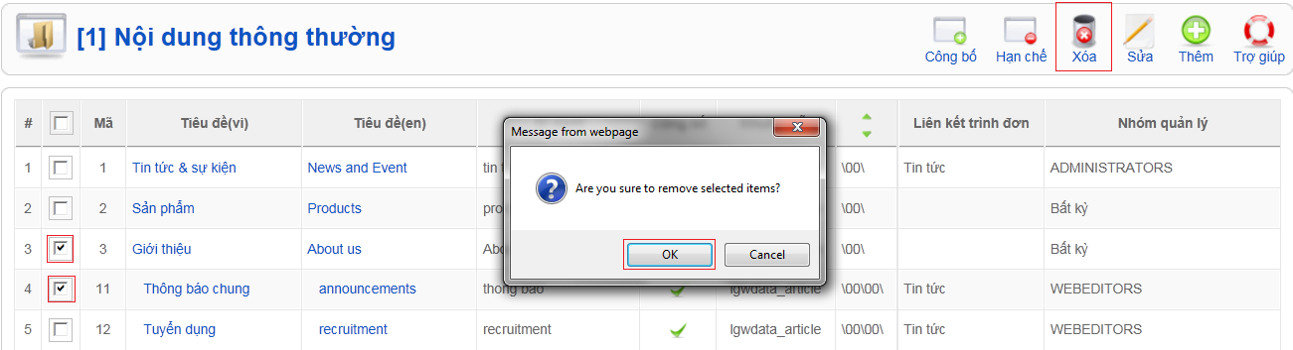

*(Hình 3.4 minh họa xóa nội dung)*

* **Công bố:** Một chuyên mục trong tình trạng Công bố thì nội dung của nó mới có thể truy cập được từ phía người dùng trang web. Để Công bố, chọn các chuyên mục cần công bố và nhấn nút Công bố trên thanh công cụ.
* **Hạn chế:** Để khóa nội dung của chuyên mục không cho truy cập từ người dùng trang web, chọn chuyên mục đó sau đó nhấp chuột vào nút **Hạn chế,**(cột *Công bố*có hình tức là nội dung đang bị hạn chế).

### Quản lý dữ liệu nội dung

Quản lý dữ liệu nội dung là chức năng giúp cho người quản trị, biên tập thấy được tổng quan về các nội dung của trang web, các chuyên mục nội dung, các nội dung trong từng chuyên mục.Người quản trị có thể thực hiện các thao tác quản trị như Thêm, Sửa, Xóa, Công bố, Hạn chế. Để vào chức năng quản lý dữ liệu nội dung ta chọn **Nội dung > Quản lý nội dung** giao diện chính của hệ thống như sau:

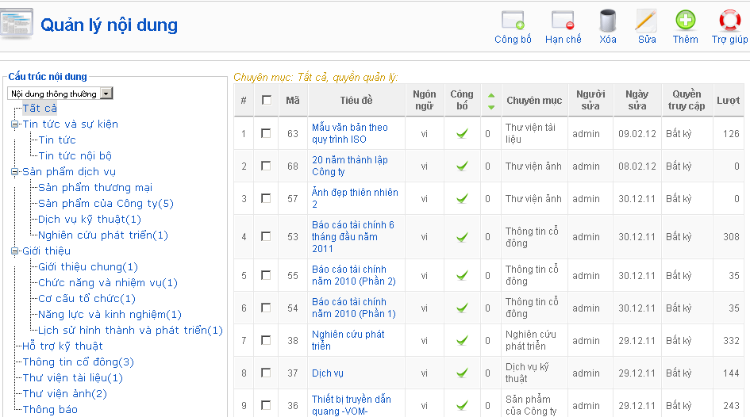

* **Cấu trúc nội dung:** Phần này cho phép người dùng thấy được cấu trúc nội dung đã được thiết lập. Một hộp chọn Vùng nội dung và phía dưới là danh sách các chuyên mục nội dung được bố trí theo dạng cây (tree).Số bên cạnh tên chuyên mục thể hiện cho số bản ghi nội dung của chuyên mục đó, *ví dụ Thư viện ảnh(2) tức là trong chuyên mục thư viện ảnh có 2 bản ghi nội dung)*. Để chọn một chuyên mục, nhấn vào chuyên mục đó trên giao diện Cấu trúc nội dung.
* **Danh mục nội dung:**Là danh sách các bản ghi nội dung thuộc phạp vi Chuyên mục nội dung được chọn. Phía trên bảng danh mục nội dung thông báo tên Chuyên mục hiện thời và nhóm quyền cập nhật dữ liệu cho chuyên mục đó.
* **Các chức năng quản trị:**
* **Thêm:** Thêm mới một bản ghi siêu dữ liệu nội dung vào một chuyên mục. Khi nhấn vào nút thêm, Trình biên tập siêu dữ liệu nội dung sẽ xuất hiện với chuyên mục mặc định là chuyên mục hiện thời trong giao diện Quản trị nội dung, Trình biên tập siêu dữ liệu dựa trên Khuôn mẫu đã được chọn khi thiết lập Chuyên mục nội dung để xây dựng giao diện cập nhật dữ liệu.
* **Sửa:**Để sửa một bản ghi nội dung, chọn dòng nội dung và nhấn nút Sửa. Giao diện Trình biên tập siêu dữ liệu nội dung sẽ tải lên biểu ghi và cho phép sửa.

***Chú ý:*** *Để làm việc với Trình biên tập nội dung siêu dữ liệu, xem phần Làm việc với Trình biên tập siêu dữ liệu.*

* **Xóa:**Để xóa bản ghi nội dung, chọn trên danh mục và nhấn nút Xóa. Hộp thoại yêu cầu khẳng định hiện lên và bạn nhấn Ok để xóa hoặc Cancel để hủy bỏ lệnh.
* **Công bố:** Nội dung chỉ được truy cập ở giao diện website nếu tình trạng là công bố, đây lànội dung có hình trong cột Công bố. Để Công bố các bản ghi nội dung, chọn trên danh mục và nhấn vào nút Công bố.
* **Hạn chế:** hạn chế bản ghi nội dung, không cho phép người dung có thể truy cập, các bản ghi nằm trong tìn trạng hạn chế có hình  trong cột Công bố.
* **Sắp xếp:** thông thường các nội dung được sắp xếp và trình bày theo trật tự ưu tiên thời gian cập nhật gần nhất, tuy nhiên trong một số module nội dung cần được sắp xếp theo ý đồ người quản lý – số thứ tự. Cột  này cho phép thay đổi thứ tự (tăng hoặc giảm) của một bản ghi nội dung dung so với các bản ghi khác trong chuyên mục.Để tăng thứ tự của một bản ghi nội dung,nhấp chọn nội dung đó sau đó nhấp vào ,hoặc giảm nội dung bằng cách nhấp chọn và.

### Thiết lập khuôn mẫu nội dung – Template

* **Tiêu chuẩn siêu dữ liệu MARCXML**

MARC **Ma**chine-**R**eable-**C**atalog (Mục lục đọc máy), là định dạng dữ liệu và tập các chuẩn sử dụng trong thư viện để mã hóa và chia sẻ thông tin về các bộ sưu tập tài liệu. Được phát triển bởi Thư Viện Quốc Hội Mỹ từ những năm 1960, ngày nay nó vẫn đang được sử dụng rộng rãi như là cơ sở cho các mục lục trực tuyến.

Năm 2002, Thư Viện Quốc Hội Mỹ phát triển lược đồ MARC-XML như là cấu trúc bản ghi thay thế, cho phép các biểu ghi MARC thể hiện dưới dạng XML. Các thư viện thường khai thác các biểu ghi dạng MARC-XML thông qua dịch vụ web.

**Chỉ thị nội dung:** Mỗi trường trong một bản ghi MARC cung cấp một thông tin về đối tượng mà nó mô tả. MARC được phát triển tại thời điểm mà công suất tính toán và lưu trữ còn thấp, nó sử dụng mã 3 chữ số để xác định từng trường trong bản ghi (001-999). Ví dụ với tiêu chuẩn thư mục 245 là trường nhan đề chính của tài liệu. Đối với các trường lớn hơn 009, nó chia thành nhiều trường con được mã hóa bằng 1 ký tự số hoặc chữ.

Ví dụ: 260 $aHà Nội Trường 260 (thông tin xuất bản), trường con a (nơi xuất bản).

Mã hóa dưới dạng MARCXML

*<record>*

*<datafield tag=’260’>*

*<subfield code=’a’>Hà nội</subfield>*

*</datafield>*

*</record>*

Công ty Hiện Đại mở rộng một số các thuộc tính của lược đồ MARC-XML và biến nó thành tiêu chuẩn lưu trữ và trao đổi các bản ghi nội dung của một website. Các trường dữ liệu mặc định trong MARC là định dạng chuỗi, với việc mở rộng thuộc tính TYPE, các trường dữ liệu được chỉ định rõ kiểu dữ liệu:

* NUMBER: Kiểu số
* DATE: Kiểu thời gian
* BOOLEAN: Kiểu boolean
* TEXT: Kiểu chuỗi thường giới hạn 400 ký tự.
* NTEXT: Kiểu chuỗi lớn, có độ lớn tới 2GB.

*<record>*

*<datafield tag=’260’>*

*<subfield code=’a’ type=’TEXT’>Hà nội</subfield>*

*<subfield code=’b’ type=’TEXT’>Khoa Học Kỹ Thuật</subfield>*

*<subfield code=’c’ type=’NUMBER’>2012</subfield>*

*</datafield>*

*</record>*

* **Khuôn mẫu – Template**

LegoWeb sử dụng MARCXMLlàm cơ sở để thiết lập cấu trúc và lưu trữ dữ liệu nội dung.*Với mỗi loại nội dung đặc thù, các nhà phát triển website phân tích dữ liệu và thiết lập các Khuôn mẫu cho việc cập nhật và trình diễn nội dung đó*. Dưới đây chúng tôi xin giới thiệu cách thiết lập Khuôn mẫu và lấy nội dung một Bài viết làm ví dụ, phần giới thiệu các module của hệ thống sẽ giới thiệu cấu trúc dữ liệu từng module nếu có.

Mỗi Khuôn mẫu của một loại nội dung, có 3 tệp là cơ sở cho việc đặc tả và trình bày. Các tệp khuôn mẫu của LegoWeb được lưu trữ theo địa chỉ *[Địa chỉ thư mục tệp tin]\File\Templates\[mã ngôn ngữ hỗ trợ].* Các tệp tin Khuôn mẫu được bắt đầu bằng tiền tố **lgwdata_** ví dụ: khuôn mẫu của bài viết là các tệp *lgwdata_article.lbl, lgwdata_article.wfm, lgwdata_article.xsl*.

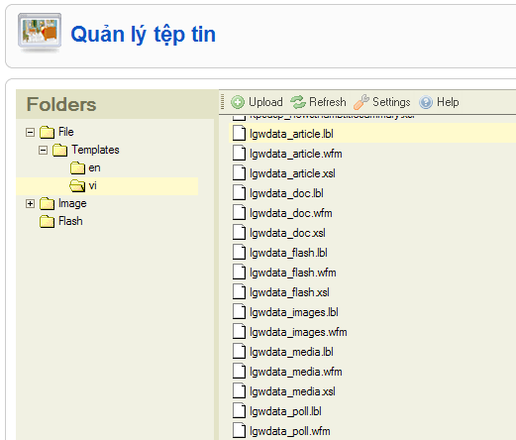

*Các tệp tin Khuôn mẫu*

* **Xây dựng Bảng cấu trúc dữ liệu**

Giả sử ngoài các trường điều khiển - quản trị mỗi Bài viết có các trường sau Bảng cấu trúc Bài viết theo tiêu chuẩn MARC như sau:

|  |  |  |  |  |
| --- | --- | --- | --- | --- |
| **STT** | **Trường** | **Trường** | **Trường con** | **Kiểu** |
| 1 | Tác giả | 100 | a | TEXT |
| 2 | Nhan đề | 245 | a | TEXT |
| 3 | Tóm tắt | 245 | b | TEXT |
| 4 | Ảnh đại diện | 245 | u | TEXT |
| 5 | Nội dung | 520 | a | NTEXT |
| 6 | Tên bài liên quan | 780 | t | TEXT |
| 7 | Mã bài liên quan | 780 | w | NUMBER |

* **Tệp nhãn trường *.lbl:**

Tệp nhãn trường là tệp tin định dạng MARCXML lưu trữ các nhãn mô tả các trường dữ liệu của nội dung.Nó phục vụ việc hiển thị trên giao diện Trình biên tập siêu dữ liệu. Tệp tin này có thể được chỉnh sửa dễ dàng bằng một trình soạn thảo văn bản đơn giản như Notepad.

Ví dụ*lgwdata_article.lbl*:

<?xmlversion="1.0"encoding="UTF-8" ?>

<record>

<datafieldtag="100"ind1=""ind2="">

<subfieldcode="a"type="TEXT">Tác giả</subfield>

</datafield>

<datafieldtag="245"ind1=""ind2="">

<subfieldcode="a"type="TEXT">Nhan đề</subfield>

<subfieldcode="b"type="TEXT">Tóm tắt</subfield>

<subfieldcode="u"type="TEXT">Ảnh đại diện</subfield>

</datafield>

<datafieldtag="520"ind1=""ind2="">

<subfieldcode="a"type="NTEXT">Nội dung</subfield>

</datafield>

<datafieldtag="780"ind1=""ind2="">

<subfieldcode="t"type="TEXT">Bài liên quan</subfield>

<subfieldcode="w"type="NUMBER">Mã bài viết</subfield>

</datafield>

</record>

* **Tệp mẫu nhập liệu *.wfm:**

Tệp biểu ghi mẫutrong dạng chuẩn MARCXML để liệtkê các trường mặc định với các giá trị mặc định khi tạo mới một bản ghi nội dung siêu dữ liệu. Nó đích thực là một bản ghi nội dung rỗng với các giá trị mặc định.

Ví dụ *lgwdata_article.wfm*:

<?xmlversion="1.0"encoding="UTF-8" ?>

<record>

<datafieldtag="100"ind1=""ind2="">

<subfieldcode="a"type="TEXT"></subfield>

</datafield>

<datafieldtag="245"ind1=""ind2="">

<subfieldcode="a"type="TEXT"></subfield>

<subfieldcode="b"type="TEXT"></subfield>

<subfieldcode="u"type="TEXT"></subfield>

</datafield>

<datafieldtag="520"ind1=""ind2="">

<subfieldcode="a"type="NTEXT"></subfield>

</datafield>

</record>

* **Tệp chuyển đổi định dạng *.xsl:**

Dữ liệu nội dung của LegoWeb khi được khai thác sử dụng chủ yếu ở định dạng XML. Chuyển đổi định dạng dữ liệu XML bằng ngôn ngữ định dạng chuyển đổi mở rộng (Extensible Stylesheet Language Transformations - XSLT) là phương pháp chủ yếu được sử dụng trong LegoWeb. Mỗi định dạng nội dung có 1 tệp chuyển đổi sang dạng trình diễn html mặc định và là một thành phần không thể thiếu với 1 Khuôn mẫu nội dung.Tệp chuyển đổi định dạng trình diễn mặc định có tiền tố là **lgwdata_.**Ví dụ với Bài viết, tệp đó là *lgwdata_article.xsl.* Một tệp chuyển đổi định dạng trình diễn mặc định cần đáp ứng yêu cầu trình diễn toàn bộ dữ liệu của một bản ghi nội dung XML.

Ngoài ra, LegoWeb sử dụng nhiều tệp chuyển đổi định dạng ngôn ngữ XSLT để phục vụ tùy biến trình diễn dữ liệu nội dung.Các tệp này có tiền tố là **lgwdsp_.**

### Trình biên tập siêu dữ liệu nội dung Meta Content Editor

Trình biên tập siêu dữ liệu nội dung – Meta Content Editor có chức năng cung cấp giao diện cập nhật dữ liệu linh hoạt, mềm dẻo, đáp ứng yêu cầu tạo ra các bản ghi siêu dữ liệu định dạng MARCXML mở rộng. Đối với các chức năng cơ bản của LegoWeb, đây là giao diện nhập liệu duy nhất cho tất cả các module. Mỗi khi thêm mới, hoặc sửa chữa một bản ghi siêu dữ liệu nội dung, giao diện sau đây sẽ xuất hiện:

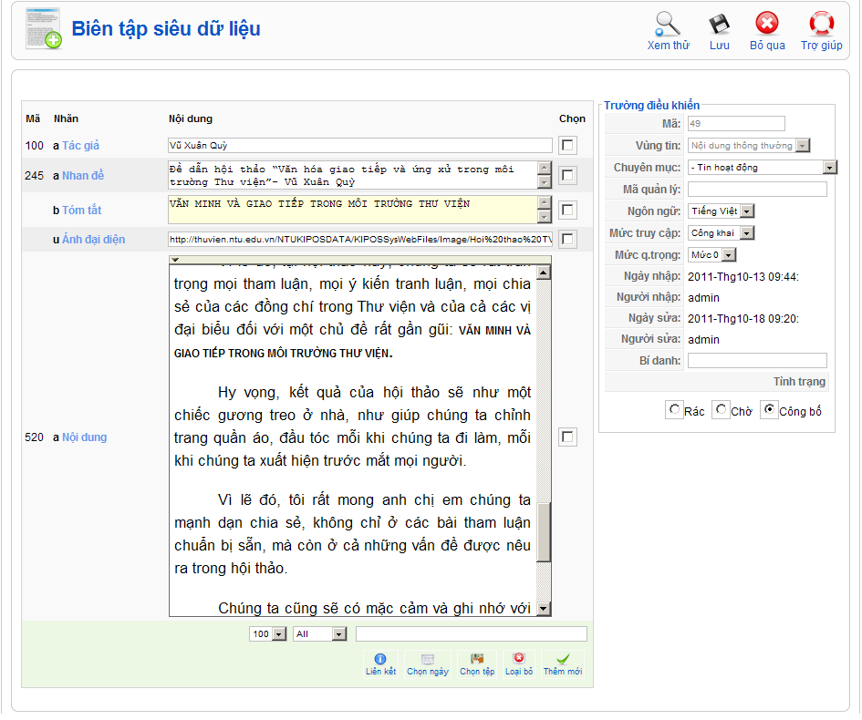

#### Làm việc với trường điều khiển

Trường điều khiển là các trường có tính chất cố định, chứa đựng các thông tin quản lý của bản ghi dữ liệu. LegoWeb xác lập danh mục các trường điều khiển trên cơ sở nghiên cứu kỹ các trường hợp sử dụng và quản trị nội dung thông thường trong một trang web. Trong các trường hợp đặc biệt, LegoWeb cần được customize-tùy biến thông tin điều khiển.

|  |  |  |  |  |  |  |  |  |  |  |  |  |  |  |  |  |  |  |  |  |  |
| --- | --- | --- | --- | --- | --- | --- | --- | --- | --- | --- | --- | --- | --- | --- | --- | --- | --- | --- | --- | --- | --- |
|  | |  |  | | --- | --- | | **Tên trường** | **Mô tả** | | **Mã** | Mã định danh tự sinh của biểu ghi siêu dữ liệu nội dung. | | **Vùng tin** | Chọn vùng nội dung để chọn chuyên mục mà nó thuộc về. | | **Chuyên mục** | Chọn chuyên mục của nội dung. Khi chuyển sang chuyên mục khác, chương trình sẽ tải lại Khuôn mẫu được thiết lập cho Chuyên mụcđó. | | **Mã quản lý** | Được sử dụng với các trường hợp như mã sản phẩm, mã nhân viên… | | **Ngôn ngữ** | Ngôn ngữ của nội dung. Trên giao diện trang web phía trước, chương trình chỉ lấy các bản ghi có ngôn ngữ được chọn trừ trường hợp ngoại lệ. | | **Mức truy cập** | Mức truy cập chi tiết tài liệu:   * Công khai: Mọi người dùng * Đăng nhập: Chỉ người đã đăng nhập * Chỉ định: Chỉ những người đã đăng nhập thuộc nhóm chỉ định. | | **Mức q.trọng** | Phân loại nội dung thành các mức quan trọng khác nhau, tùy theo module có sử dụng lọc nội dung theo mức độ quan trọng hay không. | | **Bí danh** | Tự sinh theo tiêu đề tài liệu để hỗ trợ URL Rewriter nếu có. | | **Tình trạng** | * Rác: Đã bị đánh dấu xóa * Chờ: Đang xử lý chưa công bố * Công bố: Cho phép truy cập | |

#### Làm việc với trường nội dung:

Đặc điểm của giao diện cập nhật dữ liệu này là thực hiện cập nhật các bản ghi siêu dữ liệu. Siêu dữ liệu có đặc tính là số lượng các trường không cố định, các trường cũng có thể khác nhau giữa các Chuyên mục nội dung khác nhau phụ thuộc vào định nghĩa trong Khuôn mẫu, ngoài ra các trường có thể lặp.

Cách thức hoạt động của Trình biên tập siêu dữ liệu nội dung như sau:

* Căn cứ vào Chuyên mục nội dung được chọn, khi biên tập một bản ghi mới, Trình biên tập tải lên mẫu biểu ghi từ *tệp lgwdata_article.wfm*. Đưa các dữ liệu mặc định lên form nhập liệu.
* Trình biên tập tải lên thông tin đặc tả nhãn trường trong tệp tin *lgwdata_article.lbl* vàđưa vào các mô tả trường cho các trường nhập liệu.
* Tải lên danh mục các trường có thể thêm vào dựa vào danh mục các trường trong tệp nhãn. Như vậy, danh mục các trường có thể thêm vào có thể nhiều hơn các trường mặc định trong form nhập liệu.

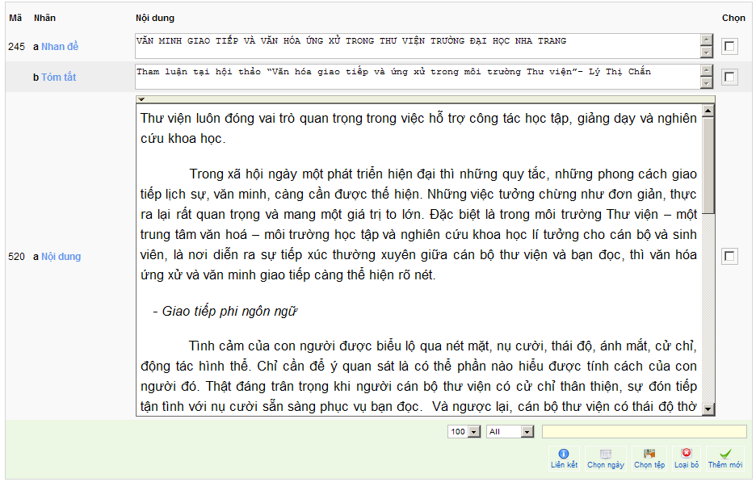

* **Chọn tệp**:

Người sử dụng có thể cập nhật địa chỉ URL của một trang web, tệp tin bằng cách gõ vào trường text thông thường. Nếu đường dẫn nhằm tới một tệp tin của hệ thống LegoWeb, bạn đặt con trỏ chuột vào ô cần nhập liệu và nhấn vào nút ***Chọn tệp*** phía dưới. Giao diện CKFinder cho phép bạn tìm chọn tệp tin một các trực quan.

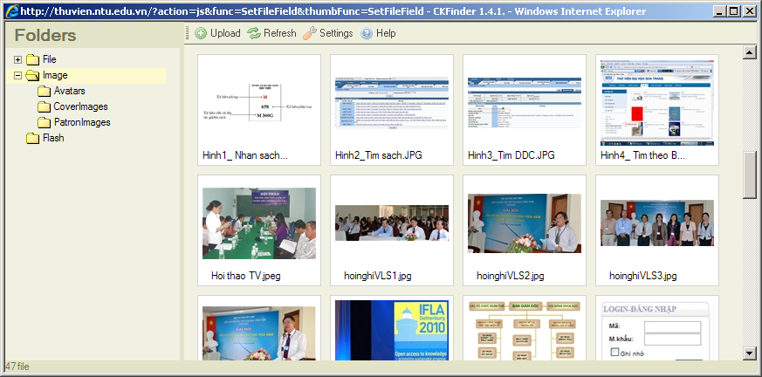

Nhấp đúp vào tệp tin cần liên kết, cửa sổ đóng lại và chương trình sẽ đưa vào ô dữ liệu hiện thời địa chỉ URL của tệp tin.

***Chọn ảnh đại diện:*** Chọn ảnh cho trường Ảnh đại diện là một trường hợp đặc biệt, người dùng có thể chọn ảnh gốc làm ảnh đại diện theo cách chọn tệp thông thường. Tuy nhiên, đó không phải là cách tối ưu vì các ảnh sẽ có kích thước lớn trang web tải về sẽ chậm. Vì vậy thay vì nháy đúp vào ảnh đại diện, chúng ta nhấp chuột phải để giao diện CKFinder hiển thị trình đơn đổ xuống và chọn Select Thumb như hình dưới đây.

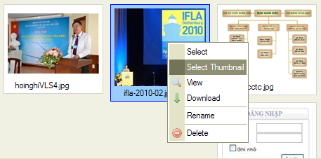

* **Chọn ngày:**

Để nhập dữ liệu kiểu ngày tháng cho một ô dữ liệu, bạn có thể nhập bình thường ngày tháng theo định dạng: ngày/tháng/năm nếu chế độ tiếng Việt, tháng/ngày/năm nếu ở chế độ tiếng Anh. Bạn cũng có thể đặt chuột vào ô cần nhập liệu và nhấn nút ***Chọn ngày*** phía dưới. Giao diện lịch hiện lên cho bạn di chuyển và chọn ngày, nếu ở chế độ tiếng Việt, giao diện này hiện thêm Âm lịch.

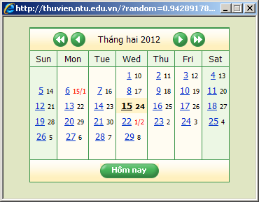

* **Loại bỏ:** Loại bỏ trường dữ liệu.

Bạn có thể loại bỏ các trường không cần nhập liệu khỏi giao diện bằng cách tích vào ô chọn bên cạnh (cột Chọn) và nhấn vào nút Loại bỏ phía dưới. Chương trình không yêu cầu khẳng định, vì vậy bạn chỉ có thể không lưu bản ghi để trở về hiện trạng cũ nếu mắc sai lầm.

* **Thêm mới:** Thêm trường mới.

Bạn có thể thêm một hay nhiều trường mới, trường lặp vào giao diện nhập liệu bằng cách chọn trường (nhãn trường), chọn trường con và nhấn nút ***Thêm mới***phía dưới.

* Nếu bạn để mặc định trường con là ***All-tất cả***thì tất cả các trường con thuộc về trường được chọn sẽ được thêm vào.
* Nếu muốn thêm 1 trường con vào một trường đã tồn tại, chọn vào 1 trường con của trường đó và thêm 1 trường con như bình thường.
* **Liên kết:** Đưa thông tin tham chiếu tới nội dung liên quan.

Trong trường hợp nội dung đang nhập có liên quan tới nội dung khác, ví dụ các bài viết trước đó về một sự kiện…, bạn có thể nhấn vào nút***Liên kết*** phía dưới để lọc tìm bài liên quan, chọn và nhấn vào liên kết. Chương trình sẽ tự động bổ sung trường liên kết nội dung và dữ liệu về nhan đề và mã của nội dung đó.

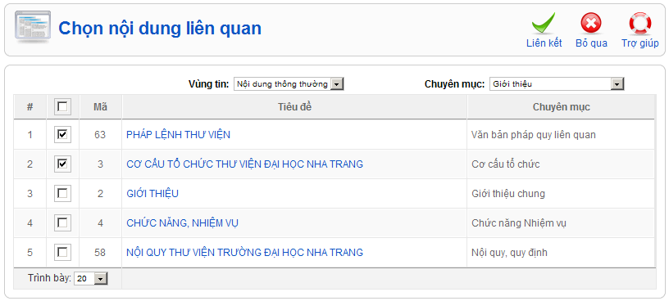

#### Các lệnh trên thanh công cụ:

* **Xem thử:** Bạn có thể xem trước nội dung xem khi hiển thị trên website sẽ ra sao. Bạn có thể chọn một tệp chuyển đổi định dạng trình diễn XLST và xem kết quả. Tuy nhiên thường thì css chưa được áp dụng như ở website nên nội dung có thể chưa được trình diễn đúng như thực tế.
* **Lưu:** Ghi lại những thay đổi đã thực hiện: thêm mới, hoặc cập nhật bản ghi hiện thời.
* **Bỏ qua:** Bỏ qua những thay đổi và đóng cửa sổ lại, trở về giao diện Quản trị nội dung.

# CÁC KHUÔN MẪU DỮ LIỆU CƠ BẢN

## Giới thiệu

Điểm đặc biệt của LegoWeb là thống nhất các loại dữ liệu khác nhau vào một định dạng siêu dữ liệu MARCXML. Nhờ đó mà CSDL lưu trữ các bộ sưu tập nội dung khác nhau vào một cấu trúc duy nhất. Trừ những module đặc biệt như Diễn đàn… CSDL mới cần mở rộng cấu trúc. Sự khác nhau giữa các bộ sưu tập dữ liệu phản ánh trong việc định nghĩa các trường dữ liệu mà nó sử dụng.

***Chú ý:*** *Với mục tiêu thống nhất dữ liệu, ngoài việc tổ chức lưu trữ cùng định dạng siêu dữ liệu, yêu cầu việc định nghĩa các trường dữ liệu tương đồng giữa các bộ sưu tập là bắt buộc. Cơ sở của việc đảm bảo sự tương đồng là tiêu chuẩn MARC 21 và các mẫu đã dựng trước đó.*

Ví dụ: Trường 245 $a là trường nhan đề trong tất cả các bộ sưu tập: nhan đề bài viết, nhan đề bộ sưu tập ảnh, tên ảnh…

Việc định nghĩa các trường của bộ sưu tập được thực hiện bằng việc xây dựng Bảng ánh xạ trường. Bảng này phản ánh các trường dữ liệu của một bộ sưu tập được mã hóa theo tiêu chuẩn MARC như thế nào. Dưới đây là việc giới thiệu bảng ánh xạ trường của các bộ sưu tập dữ liệu cơ bản đi kèm với LegoWeb CMS. Quá trình triển khai tùy nhu cầu mà mở rộng các bộ sưu tập dữ liệu mới hoặc tùy khuôn mẫu hiện thời.

Dựa trên Bảng ánh xạ trường, các tệp nhãn, mẫu nhập liệu và chuyển đổi trình diễn được thực hiện sau đó.

## Lgwdata_article Mẫu dữ liệu bài viết

|  |  |  |  |  |
| --- | --- | --- | --- | --- |
| **Lgwdata_article** | | | | |
| **STT** | **Trường** | **Trường** | **Trường con** | **Kiểu** |
| 1 | Tác giả | 100 | a | TEXT |
| 2 | Nhan đề | 245 | a | TEXT |
| 3 | Tóm tắt | 245 | b | TEXT |
| 4 | Ảnh đại diện | 245 | u | TEXT |
| 5 | Nội dung | 520 | a | NTEXT |
| 6 | Tên bài liên quan | 780 | t | TEXT |
| 7 | Mã bài liên quan | 780 | w | NUMBER |

## Lgwdata_doc Mẫu dữ liệu thư viện tài liệu

|  |  |  |  |  |
| --- | --- | --- | --- | --- |
| **Lgwdata_doc** | | | | |
| **STT** | **Trường** | **Trường** | **Trường con** | **Kiểu** |
| 1 | Tác giả | 100 | a | TEXT |
| 2 | Nhan đề | 245 | a | TEXT |
| 3 | Tóm tắt | 245 | b | TEXT |
| 4 | Ảnh đại diện | 245 | u | TEXT |
| 5 | Nơi xuất bản | 260 | a | TEXT |
| 6 | Nhà xuất bản | 260 | b | TEXT |
| 7 | Năm xuất bản | 260 | c | NUMBER |
| 8 | Số trang | 300 | a | TEXT |
| 9 | Chi tiết vật lý khác | 300 | b | TEXT |
| 10 | Tóm tắt | 520 | a | NTEXT |
| 11 | Từ khóa chủ đề | 650 | a | TEXT |
| 12 | Tên bài liên quan | 780 | t | TEXT |
| 13 | Mã bài liên quan | 780 | w | NUMBER |
| 14 | Tên tệp | 856 | f | TEXT |
| 15 | Kích thước | 856 | s | TEXT |
| 16 | Đường dẫn URL | 856 | u | TEXT |
| 17 | Số lượt tải về | 856 | n | NUMBER |

## Lgwdata_flash Mẫu dữ liệu flash

|  |  |  |  |  |
| --- | --- | --- | --- | --- |
| **Lgwdata_flash** | | | | |
| **STT** | **Trường** | **Trường** | **Trường con** | **Kiểu** |
| 1 | Tác giả | 100 | a | TEXT |
| 2 | Nhan đề | 245 | a | TEXT |
| 3 | Chiều cao | 300 | h | NUMBER |
| 4 | Chiều rộng | 300 | w | NUMBER |
| 5 | Đường dẫn URL | 856 | u | TEXT |

## Lgwdata_media Mẫu dữ liệu đa phương tiện

|  |  |  |  |  |
| --- | --- | --- | --- | --- |
| **Lgwdata_media** | | | | |
| **STT** | **Trường** | **Trường** | **Trường con** | **Kiểu** |
| 1 | Tác giả | 100 | a | TEXT |
| 2 | Nhan đề | 245 | a | TEXT |
| 3 | Tóm tắt | 245 | b | TEXT |
| 4 | Ảnh đại diện | 245 | u | TEXT |
| 5 | Chiều cao mặc định | 300 | h | NUMBER |
| 6 | Chiều rộng mặc định | 300 | w | NUMBER |
| 7 | Số TT | 856 | 0 | NUMBER |
| 8 | Tên | 856 | 3 | TEXT |
| 9 | Chú thích | 856 | a | TEXT |
| 10 | Nguồn tệp | 856 | u | TEXT |
| 11 | Liên kết | 856 | l | TEXT |
| 12 | Chiều cao | 856 | h | NUMBER |
| 13 | Chiều rộng | 856 | w | NUMBER |

## Lgwdata_images Mẫu dữ liệu bộ sưu tập ảnh

|  |  |  |  |  |
| --- | --- | --- | --- | --- |
| **Lgwdata_images** | | | | |
| **STT** | **Trường** | **Trường** | **Trường con** | **Kiểu** |
| 1 | Tác giả | 100 | a | TEXT |
| 2 | Nhan đề | 245 | a | TEXT |
| 3 | Tóm tắt | 245 | b | TEXT |
| 4 | Ảnh đại diện | 245 | u | TEXT |
| 5 | Chiều cao mặc định | 300 | h | NUMBER |
| 6 | Chiều rộng mặc định | 300 | w | NUMBER |
| 7 | Số TT | 856 | 0 | NUMBER |
| 8 | Tên | 856 | 3 | TEXT |
| 9 | Chú thích | 856 | a | TEXT |
| 10 | Nguồn tệp | 856 | u | TEXT |
| 11 | Liên kết | 856 | l | TEXT |
| 12 | Chiều cao | 856 | h | NUMBER |
| 13 | Chiều rộng | 856 | w | NUMBER |

## Lgwdata_poll Mẫu dữ liệu điều tra

|  |  |  |  |  |
| --- | --- | --- | --- | --- |
| **Lgwdata_poll** | | | | |
| **STT** | **Trường** | **Trường** | **Trường con** | **Kiểu** |
| 1 | Tác giả | 100 | a | TEXT |
| 2 | Câu hỏi | 245 | a | TEXT |
| 3 | Mô tả thêm | 245 | b | TEXT |
| 4 | Ảnh đại diện | 245 | u | TEXT |
| 7 | Số TT | 650 | 0 | NUMBER |
| 8 | Lựa chọn | 650 | 3 | TEXT |
| 9 | Số phiếu | 650 | a | TEXT |

# LEGOWEBSITE-HỆ QUẢN TRỊ TRANG WEB PHÍA TRƯỚC

## Công nghệ ASP.NET Web Parts

ASP.NET Web Parts là một tập hợp các điều khiển tích hợp để tạo ra những trang web cho phép người sử dụng cuối cùng sửa đổi nội dung, xuất hiện, và hành vi của các trang Web trực tiếp từ trình duyệt. Các thay đổi có thể được áp dụng cho tất cả người dùng trên trang web hoặc người dùng cá nhân. Khi người dùng sửa đổi các trang và điều khiển, các thiết lập có thể được lưu giữ lại các sở thích cá nhân của người sử dụng xuyên suốt các phiên trình duyệt trong tương lai, một tính năng gọi là cá nhân hóa. Hỗ trợ các tính năng Web Parts có nghĩa là các nhà phát triển có thể trao quyền cho người dùng cuối để cá nhân hoá một ứng dụng Web động, không có phát triển hay can thiệp của quản trị viên.

Sử dụng tập điều khiển Web Parts, bạn là một nhà phát triển có thể cho phép người dùng cuối:

* Cá nhân hoá nội dung trang web. Người dùng có thể thêm mới các điều khiển dạng Web parts vào một trang, loại bỏ chúng, ẩn chúng, hoặc giảm thiểu chúng giống như cửa sổ thông thường.
* Cá nhân hoá bố trí trang. Người dùng có thể kéo một điều khiển dạng Web parts tới một khu vực khác trên một trang, hoặc thay đổi xuất hiện, thuộc tính và hành vi của nó.
* Xuất khẩu và nhập khẩu các điều khiển. Người dùng có thể nhập khẩu hoặc xuất khẩu các thiết lập của một điều khiển dạng Web parts để sử dụng trong các trang khác hoặc website khác, giữ lại các thuộc tính, xuất hiện, và thậm chí cả dữ liệu trong các điều khiển. Điều này làm giảm nhập dữ liệu và nhu cầu cấu hình trên người dùng cuối.
* Tạo kết nối. Người dùng có thể thiết lập kết nối giữa các điều khiển do đó, ví dụ, một biểu đồ kiểm soát có thể hiển thị một đồ thị cho các dữ liệu trong một điều khiển đánh dấu cổ phiếu. Người dùng có thể cá nhân hoá không chỉ kết nối, mà còn sự xuất hiện và chi tiết về cách thức kiểm soát biểu đồ hiển thị dữ liệu.
* Thiết lập mức độ quản trị và cá biệt hóa cấp site. Người dùng được ủy quyền có thể cấu hình các thiết lập cấp độ trang web, xác định những người có thể truy cập vào một trang web page hoặc web site, thiết lập truy cập dựa trên vai trò tới các điều khiển và tương tự. Ví dụ, một người sử dụng trong một vai trò quản trị có thể thiết lập một điều khiển dạng web parts được chia sẻ bởi tất cả người dùng và ngăn chặn người dùng không phải là người quản trịthay đổi điều khiển đã chia sẻ này.

Công ty Hiện Đại ứng dụng công nghệ Web parts, Web portal trên các sản phầm Website của mình sẽ giúp cho khách hàng có được những công nghệ mới nhất, nổi trội nhất, dễ dàng thiết lập, tùy biến nội dung. Những phần sau của tài liệu sẽ hướng dẫn chi tiết cho khách hàng về cách thiết kế trang Web, tùy biến nội dung cũng như giới thiệu về chức năng và cấu hình các Web parts.

Cấu trúc một trang web theo công nghệ Web parts:

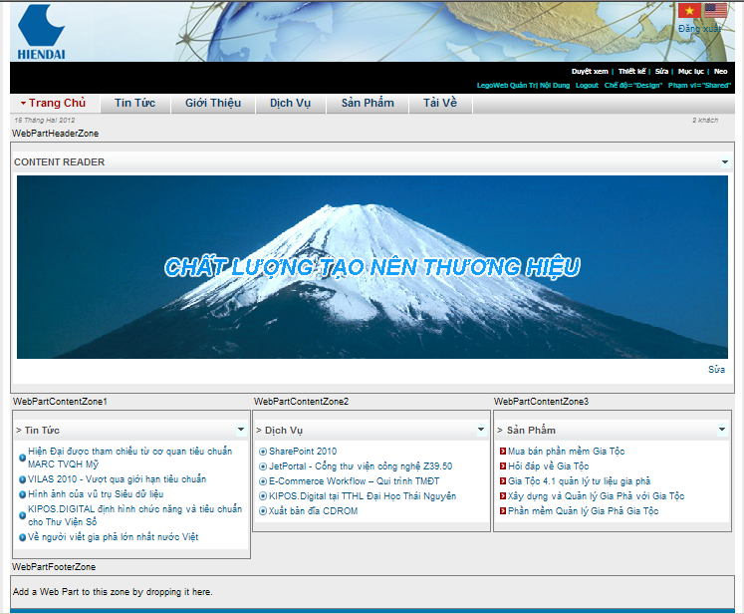

* **Trang web:** Là một trang web thông thường công nghệ ASP.NET ví dụ default.aspx trên có những thành phần cố định và có những vùng tùy biến được là các Web parts zone.
* **Web parts zone:** Là khu vực chứa các web parts (các điều khiển web có khả năng tùy biến). Mỗi Web parts zone có thể không chứa (rỗng), chứa một hoặc nhiều web parts.
* **Web parts:** Là một điều khiển web công nghệ web parts, cho phép tùy biến. Nó thực hiện 1 chức năng hiển thị thông tin hoặc giao diện tương tác với người dùng.

## Thiết kế trang web với LegoWeb

### Khởi đầu với tùy biến trang web

LegoWeb CMS cung cấp khả năng tùy biến trang web ở mức độ có giới hạn.Chỉ những người dùng thuộc nhóm WEBMASTERS mới thực hiện được chức năng này.Mục đích chủ yếu dành cho người thiết kế, quản trị trang web thực hiện việc tùy biến trang web và áp dụng cho tất cả mọi người dùng.

Trước tiên, truy cập vào địa chỉ website của bạn [*http://www.yourdomain*](http://www.yourdomain)*(ví dụ:* [*http://www.hiendai.com.vn*](http://www.hiendai.com.vn)*)* sau đó chọn chức năng **đăng nhập** trong giao diện website, bạn nhập vào tên đăng nhập và mật khẩu (tài khoản đã được gán quyền thiết kế Web- WEBMASTERS).

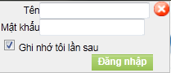

Sau khi đăng nhập thành công thì các chức năng thiết kế web mới được hiển thị để tùy chỉnh trang web:



* **Duyệt xem:** chức năng cho phép xem trước thiết kế sau khi đã thay đổi các thông số.
* **Thiết kế:** Hiển thị ra các Webpart Zone, Webmaster có thể tùy chỉnh vị trí các webpart ở đây.Webmaster có thể kéo thả (drag & drop) các Webpart, thay đổi vị trí của chúng (chỉ hỗ trợ trình duyệt IE).
* **Sửa:**Chế độ cho phép Webmaster thay đổi các vị trí của Webpart, sửa các thuộc tính của Webpart.
* **Mục lục:**Danh mục các Webpart có sẵn của hệ thống, Webmaster có thể thêm mới webparts ở đây.
* **Chuyển:**Tùy chọn này cho phép bạn chuyển giữa các phạm vi áp dụng của việc tùy biến, nếu bạn đểphạm vi là **user** thì có nghĩa là những thay đổi chi có tác động nếu người đăng nhập là bạn, còn nếu bạn Chuyển sang phạm vi là **Share** thì có nghĩa là mọi thay đổi của bạn sẽ áp dụng cho tất cả mọi người.
* **Chế độ:**Là chế độ hiện tại của bạn(Browse/ Edit/ Catalog/ Design), tùy vào bạn chọn chức năng nào thì chế độ sẽ hiển thị theo.
* **Đăng xuất:** thoát tài khoản.

### Thêm/Bỏ Web parts

* **Thêm mới:**

Để sử dụng chức năng **Thêm** mới, người dùng đăng nhập có vai trò WEBMASTERS, ***Chuyển*** phạm vi sang ***Shared*** và nhấn vào **Mục lục.** Sau khi chọn chức năng mục lục thì một danh sách webparts với các chức năng khác nhau sẽ được hiển thị. Thông tin về chức năng các Web parts và cách sử dụng được giới thiệu trong phần sau. WEBMASTERS muốn thêm webpart nào chỉ việc đánh dấu chọn webpart đó sau đó chọn webpart zone muốn thêm webpart là chọn **Add**.*Ví dụ : tôi muốn thêm Webpart GADGET RSS NEWS FEED vào Webpart Zone là WebPart Zone 3 tôi chọn như hình sau:*

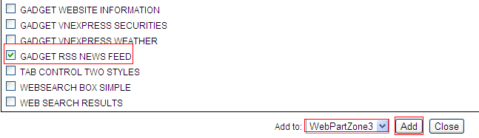

Sau khi đã thêm mới một webpart ta tiến hành tùy biến webpart với các thuộc tính của nó(sẽ trình bày ở phần sau).

* **Xóa:**

Để loại bỏ một web parts không cần trình diễn trên một trang web, WEBMASTERS đăng nhập và đảm bảo phạm vi áp dụng là ***Shared.*** Sau đó nhấn vào nút sửa, trên menu của Webparts nhấn vào Delete và khẳng định, Webpart sẽ bị loại bỏ khỏi trang web

### Tùy biến một web parts

Tùy biến một Webpart là việc thay đổi các thuộc tính của nó để thay đổi nội dung, xuất hiện, và hành vi theo nhu cầu của người dùng.

Một webpart bao gồm 3 nhóm thuộc tính trong đó 2 nhóm thuộc tính chung có ở tất cả các webpart (thể hiện về hình dáng, bề ngoài của webpart, cách bố trí của webpart) và một nhóm thuộc tính đặc thù (thuộc tính riêng), có thể có hay không tùy từng webparts.

Hai nhóm thuộc tính chung bao gồm:

* Web Part Appearance: Bao gồm các thuộc tính quyết định hình dáng, bề ngoài của Webpart.
* Web Part Layout: Bao gồm các thuộc tính quyết định việc bố trí Webpart
* Web Part Properties: Thuộc tính đặc thù theo từng webparts.
* **Web Part Appearance:**

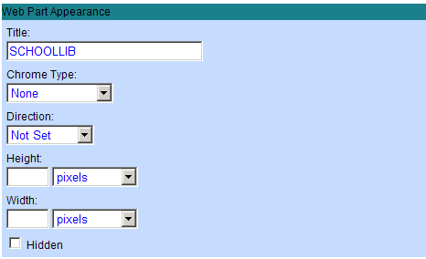

|  |  |  |
| --- | --- | --- |
| **Stt** | **Tên thuộc tính** | **Mô tả** |
| 1 | **Title** | Tiêu đề hiển thị webpart |
| 2 | **Chrome Type** | 3 |
| * Default | Mặc định |
| * Title and Border | Có tiêu đề và viền |
| * Title Only | Chỉ có tiêu đề |
| * Border Only | Chỉ có viền |
| * None | Không có gì |
| 3 | **Direction** | Điều khiển hướng |
| * Not Set | Không thiết lập |
| * Left to Right | Trái qua phải |
| * Right to Left | Phải qua trái |
| 4 | **Height** | Chiều cao |
| Pixel/ picas/ inches… | Thiết lập chiều cao của webpart theo các đơn vị pixel, picas… |
| 5 | **Width** | Chiều rộng |
| Pixel/ picas/ inches… | Thiết lập chiều rộng của webpart theo các đơn vị pixel, picas… |
| 6 | **Hidden** | Được chọn sẽ ẩn đi webpart đó |

***Chú ý:*** *Đối với LegoWeb, thuộc tính Chrome Type luôn chọn là None, tiêu đề có thể đưa vào có thể không tùy theo từng trường hợp webparts có sử dụng tiêu đề hay không. Đối với 1 tiêu đề cần dịch, sử dụng cú pháp {TEN_THAM_SO}, sau khi thử chạy vào LegoWebAdmin để điền giá trị vào tham số.*

* **Web Part Layout:**

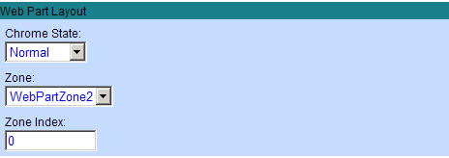

|  |  |  |
| --- | --- | --- |
| **Stt** | **Tên thuộc tính** | **Mô tả** |
| 1 | **Chrome state** | Trạng thái cơ học |
| * Normal | Bình thường |
| * Minimized | Thu nhỏ |
| 2 | **Zone** | Là webpart zone chứa webpart |
| 3 | **Zone index** | Là chỉ số của webpart, nếu có nhiều webpart trong cùng một zone thì hệ thống sẽ dựa vài zone index để hiển thị thứ tự |

* **Web Part Properties:**

Là thuộc tính đặc trưng của mỗi loại webparts, thường thì thuộc tính này qui định về cách thức hiển thị và dữ liệu, hành vi của một webparts. Thông tin chi tiết về từng webparts/module trong hệ thống legoweb sẽ được trình bày ở phần sau.

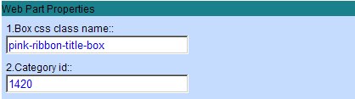

# CÁC WEBPARTS/MODULE TRONG LEGOWEB

## GADGET VNEXPRESS SECURITIES – THÔNG TIN CHỨNG KHOÁN

### Chức năng :

|  |  |
| --- | --- |
|  | Tiện ích chứng khoán sẽ hiển thị bảng thông tin chứng khoán trực tuyến, có mã chứng khoán, giá, khớp lệnh… Đây là webparts giúp khách hàng website có được thông tin cập nhật về thị trường chứng khoán.  Nguồn dữ liệu từ VN Express. |

### Thuộc tính đặc trưng

|  |  |  |
| --- | --- | --- |
| **STT** | **Tên** | **Mô tả** |
| 1 | **Box css class name** | Tên lớp css qui định cách hiển thị hộp chứa nội dung, hệ thống mặc định thiết lập. Để xem danh sách các kiểu hiển thị hộp chứa và class name vào trang *boxes.aspx*. |

## *:* GADGET WEBSITE INFORMATION – THÔNG TIN WEBSITE

### Chức năng:

|  |  |
| --- | --- |
|  | Hiển thị về thông tin website như ngày tháng hiện tại, số người dùng đang trực tuyến, số lượt truy cập trong tháng, tổng số lượt truy cập. Với tiện ích này giúp cho người truy cập nắm được các thông tin của trang web, đồng thời cũng nắm được mức độ phát triển thông qua số lượt truy cập. |

### Thuộc tính đặc trưng

|  |  |  |
| --- | --- | --- |
| **STT** | **Tên** | **Mô tả** |
| 1 | **Box css class name** | Tên lớp css qui định cách hiển thị hộp chứa nội dung. Để xem danh sách các kiểu hiển thị hộp chứa và class name vào trang *boxes.aspx*. |

## GADGET VNEXPRESS WEATHER – THỜI TIẾT

### Chức năng:

|  |  |
| --- | --- |
|  | Tiện ích hiển thị thông tin thời tiết ở một số tỉnh, TP trên Việt Nam. Thông tin hiển thị bao gồm: tên tỉnh/TP, nhiệt độ, độ ẩm.  Nguồn từ VNExpress.net |

### Thuộc tính đặc trưng

|  |  |  |
| --- | --- | --- |
| **STT** | **Tên** | **Mô tả** |
| 1 | **Box css class name** | Tên lớp css qui định cách hiển thị hộp chứa nội dung. Để xem danh sách các kiểu hiển thị hộp chứa và class name vào trang *boxes.aspx*. |

## GADGET RSS NEWS FEED – NẠP TIN TỨC NGOÀI

### Chức năng:

|  |  |
| --- | --- |
|  | Tin tức RSS lấy từ một nguồn cụ thể.  *RSS là từ viết tắt của Really Simple Syndication- Dịch vụ cung cấp thông tin cực kì đơn giản. Nói ngắn gọn, dịch vụ này cho phép bạn tìm kiếm thông tin cần quan tâm và đăng ký để được gửi thông tin đến trực tiếp. Dịch vụ này giúp bạn giải quyết vấn đề về tính cập nhật của thông tin bằng việc cung cấp cho bạn những thông tin mới nhất mà bạn đang quan tâm.*  *Hiện tại không phải bất cứ trang web nào cũng cung cấp RSS, nhưng dịch vụ này sẽ dần trở nên phổ biến. Nhiều trang web tin tức như VnExpress.net,* [*www.dantri.com*](http://www.dantri.com)*,* [*www.24h.com.vn*](http://www.24h.com.vn)*, đang cung cấp RSS.* |

*Ghi chú: Khi số lượng website tin tức ngày càng nhiều, việc duyệt Web để tìm những thông tin bạn cần ngày càng mất nhiều thời gian. Liệu có tốt hơn không nếu các thông tin và dữ liệu mới nhất được gửi trực tiếp đến bạn, thay vì bạn phải tự dò tìm thông tin từ trang web này đến trang web khác? Giờ đây, bạn đã có thể sử dụng tiện ích này thông qua một dịch vụ cung cấp thông tin mới gọi là RSS.*

### Thuộc tính đặc trưng:

|  |  |  |
| --- | --- | --- |
| **STT** | **Tên** | **Mô tả** |
| 1 | **Box css class name** | Tên lớp css qui định cách hiển thị hộp chứa nội dung. Để xem danh sách các kiểu hiển thị hộp chứa và class name vào trang *boxes.aspx*. |
| 2 | **RSS ID** | Mã định danh của hộp RSS đó, trường hợp có nhiều hộp RSS trong 1 trang, bạn phải thay đổi mã định danh của những RSS Webparts thêm vào sau tránh trùng nhau. |
| 3 | **Rss source url** | Địa chỉ nguồn của rss đó |
| 4 | **Number of records** | Số bản ghi được hiển thị, tùy thuộc vào cách trình diễn mà điều chỉnh số bản ghi sao cho phù hợp. |
| 5 | **Display option** | Kiểu lựa chọn để hiển thị |

## USER LOGIN – ĐĂNG NHẬP

### Chức năng:

|  |  |
| --- | --- |
|  | Chức năng: hiển thị cửa sổ, đăng nhập cho người dùng đã đăng ký.  Hiển thị điều hướng hỗ trợ Đăng ký cho người dùng mới và hỗ trợ lấy lại mật khẩu cho người quên mật khẩu.  Sau khi đăng ký xong, Hộp login chuyển chế độ hiển thị thông tin người dùng và cung cấp các chức năng: cập nhật hồ sơ cá nhân, đổi mật khẩu… |

### Thuộc tính đặc trưng:

|  |  |  |
| --- | --- | --- |
| **STT** | **Tên** | **Mô tả** |
| 1 | **Box css class name** | Tên lớp css qui định cách hiển thị hộp chứa nội dung. Để xem danh sách các kiểu hiển thị hộp chứa và class name vào trang *boxes.aspx*. |
| 2 | **New user registration url** | Địa chỉ liên kết tới trang đăng ký tài khoản mới |
| 3 | **Update user profile url** | Địa chỉ liên kết tới trang cập nhật hồ sơ cá nhân. |

## MENU BAR – TRÌNH ĐƠN NGANG CHÍNH

### Chức năng :

Thường đóng vai trò là thanh trình đơn chính của trang web, hiển thị phía trên trang. Menu bar sẽ giúp cho người dùng truy cập nhanh hơn vào các chuyên mục cũng như cho người dùng thấy được website của bạn có những gì. Tuy nhiên, Menu Bar về nguyên tắc hiển thị 2 cấp đầu của một trình đơn được thiết lập trong LegoWebAmin vì vậy nó phản ánh các điều hướng theo thiết kế của quản trị. Tùy theo thiết kế đồ họa mà có màu sắc khác, tuy nhiên kiểu hiển thị của nó là 1 danh sách ngang và đổ xuống các trình đơn con.

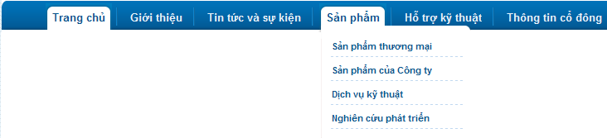

### Thuộc tính đặc trưng:

|  |  |  |
| --- | --- | --- |
| **STT** | **Tên** | **Mô tả** |
| 1 | **P1_menu_type_id** | Mã trình đơn được thiết lập trong LegoWebAdmin.  ***Chú ý:*** Nếu tham số này không được đưa vào, Menu Bar tự động tìm kiếm trình đơn phù hợp để hiển thị dựa vào ngữ cảnh nội dung, nếu không thấy nó tự tìm trình đơn đầu tiên được thiết lập. Tìm kiếm theo ngữ cảnh nội dung dựa trên các quan hệ tham số:  *Meta_content_id->category_id->menu_id->menu_type_id* |

## MENU LEFT STANDARD STYLE

### Chức năng:

|  |  |
| --- | --- |
|  | Là một điều khiển trình đơn đổ các mục từ trên xuống dưới. Nếu có mục trình đơn con thì hiện cửa sổ mục trình đơn con đổ từ trái qua phải khi trỏ chuột vào mục trình đơn gốc.  Thường được sử dụng làm trình đơn truy cập nhanh hoặc trình đơn cho một chuyên mục chính của trang web. |

### Thuộc tính đặc trưng:

|  |  |  |
| --- | --- | --- |
| **STT** | **Tên thuộc tính** | **Mô tả** |
| **1** | **Root menu id** | Mặc định là 0, nếu được thiết lập Điều khiển sẽ hiển thị bắt đầu từ mã mục trình đơn này, lấy tên mục trình đơn làm tiêu đề và đổ xuống các mục trình đơn con.  ***Chú ý:*** Nếu Root menu id =0 và Menu type id =0, điều khiển này sẽ tự động tìm ra mục trình đơn gốc để trình diễn. Thông thường sẽ là mục trình đơn cha của mục trình đơn tham chiếu tới chuyên mục của nội dung hiện thời. Cách tìm kiếm dựa trên quan hệ:  *Meta_content_id->category_id->menu_id->parent_menu_id* |
| **2** | **Menu type id** | Mã Trình đơn cần trình diễn. Mặc định là 0 chương trình sẽ chỉ xét tới tham số ***Root menu id.*** |
| **3** | **Show menu icon** | Hiển thị cả biểu tượng mỗi mục trình đơn nếu được chọn |

## CONTENT BROWSER - TRÌNH DUYỆT NỘI DUNG

### Chức năng:

Trình diễn nội dung chi tiết có hiển thị điều hướng chuyên mục và nội dung liên quan. Điều khiển này thực hiện việc xác định mã bản ghi nội dung, chuyển đổi bản ghi nội dung dựa vào Khuôn mẫu xsl mặc định của chuyên mục đó và hiển thị chi tiết nội dung ở giữa. Phía trên nó hiển thị điều hướng chuyên mục, phía dưới hiển thị nội dung cùng chuyên mục. Điều khiển này thường dùng để trình bày nội dung chi tiết thông thường, tức loại nội dung chỉ cần Khuôn mẫu để chuyển đổi hiển thị: bài viết.

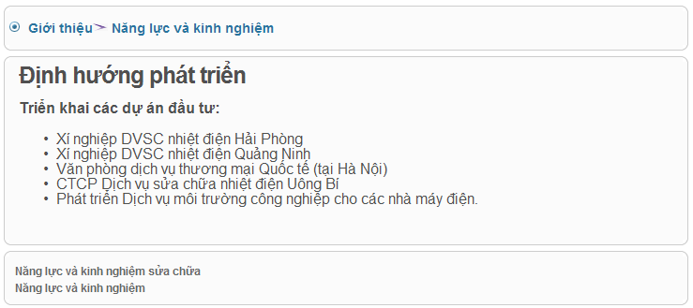

### Thuộc tính đặc trưng:

|  |  |  |
| --- | --- | --- |
| **STT** | **Tên thuộc tính** | **Mô tả** |
| 1 | **Category navigator box css class name:** | Kiểu hộp điều hướng chuyên mục, nếu bỏ trống không có hộp. |
| 2 | **Category navigator box tite:** | Tiêu đề hộp điều hướng chuyên mục, thường bỏ trống. Nếu thiết lập thì tên kiểu hộp phải có ***–title-.*** |
| 3 | **Content browser box css class name:** | Kiểu hộp trình duyệt nội dung, nếu bỏ trống không có hộp. |
| 4 | **Content browser box title:** | Tiêu đề hộp nội dung, thường bỏ trống. Nếu thiết lập thì tên kiểu hộp phải có ***–title-.*** |
| 5 | **Related content list box css class name:** | Kiểu hộp danh mục nội dung liên quan, bỏ trống nếu không cần. |
| 6 | **Related content list box title:** | Tiêu đề hộp danh sách nội dung liên quan. Nếu thiết lập thì tên kiểu hộp phải có ***–title-.*** |
| 7 | **Number of records:** | Số lượng tối đa biểu ghi liên quan trình diễn. |
| 8 | **Related content template:** | Tên tệp Khuôn mẫu trình diễn danh sách nội dung liên quan (không bao gồm phần mở rộng). |
| 9 | **Default post page:** | Trang mặc định chuyển tới khi kích vào danh sách nội dung liên quan. Mặc định bỏ trống. |

### Dữ liệu:

Điều khiển Content Browser có thể trình diễn mọi loại nội dung theo khuôn mẫu chuyển đổi mặc định của nó. Tuy nhiên nó sẽ chỉ phù hợp với các nội dung chỉ sử dụng Khuôn mẫu chuyển đổi là thể hiện được trình diễn mong muốn như: Bài viết, danh bạ, thư viện tài liệu… Đối với các dữ liệu cần xử lý trình diễn đặc biệt như Sưu tập ảnh trình diễn kiểu lật, điều tra… cần các điều khiển chuyên dụng.

## CONTENT NAVIGATOR – DUYỆT NỘI DUNG CÓ TRANG

### Chức năng:

Trình diễn danh mục nội dung của một chuyên mục tự động xác định theo tham số đầu vào như catid, mnuid. Điều khiển này sẽ lấy toàn bộ nội dung trong chuyên mục (bao gồm cả chuyên mục con) được chọn và trình diễn có phân trang như hình dưới đây.

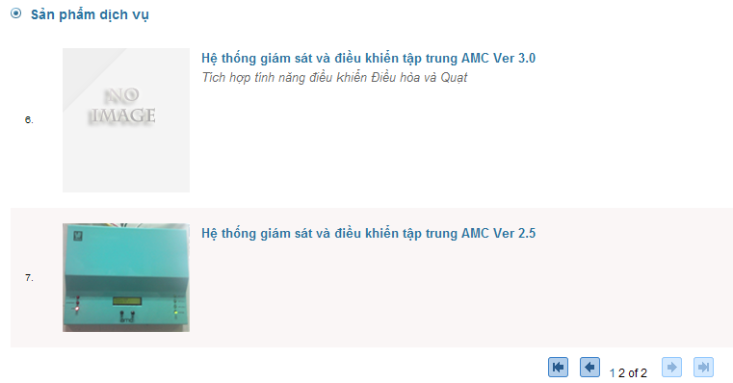

Điều khiển này thường thích hợp với trình bày thư viện tài liệu.

### Thuộc tính đặc trưng:

|  |  |  |
| --- | --- | --- |
| **STT** | **Tên thuộc tính** | **Mô tả** |
| 1 | **Category navigator box css class name:** | Kiểu hộp điều hướng chuyên mục, nếu bỏ trống không có hộp. |
| 2 | **Category navigator box title:** | Tiêu đề hộp điều hướng chuyên mục, thường bỏ trống. Nếu thiết lập thì tên kiểu hộp phải có ***–title-.*** |
| 3 | **Content navigator box css class name:** | Kiểu hộp trình duyệt nội dung, nếu bỏ trống không có hộp. |
| 4 | **Content navigator box title:** | Tiêu đề hộp nội dung, thường bỏ trống. Nếu thiết lập thì tên kiểu hộp phải có ***–title-.*** |
| 5 | **Template name:** | Kiểu định dạnh mục nội dung trong danh sách. |
| 6 | **Page size:** | Số lượng bản ghi trên 1 trang |
| 7 | **Default post page:** | Trang mặc định chuyển tới khi kích vào danh sách nội dung liên quan. Mặc định bỏ trống. |

## CONTENT VIEWER – TRÌNH DIỄN MỘT NỘI DUNG

### Chức năng:

Trình diễn một bản ghi nội dung bằng cách chuyển đổi nội dung trình diễn theo khuôn mẫu. Điều khiển này giúp chúng ta trình diễn các nội dung có tính chất cố định hoặc tương đối cố định như: Video, hình ảnh, nội dung quảng cáo, thông báo bất thường, liên kết …

Ví dụ: Điều khiển này có thể đặt để trình bày banner, Flash trang chủ, Flash, ảnh , video quảng cáo ở các cột bên cạnh… Hình ảnh dưới đây những vùng có viền đỏ là sử dụng điều khiển này.

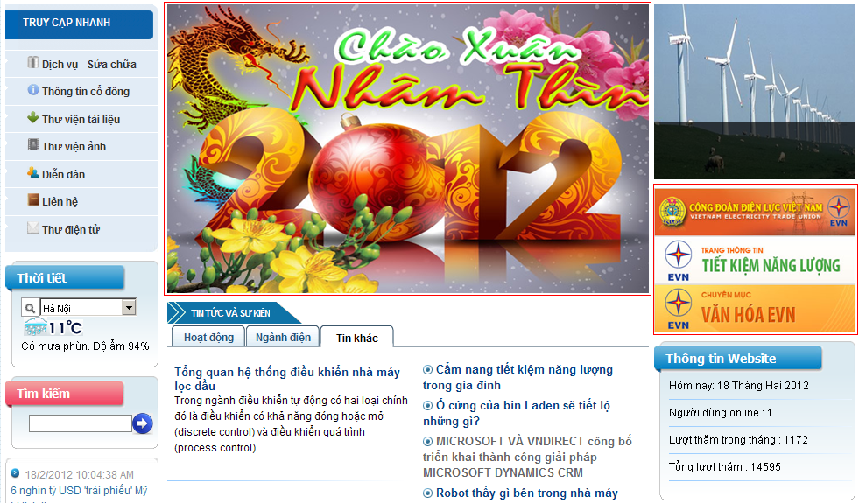

### Thuộc tính đặc trưng:

|  |  |  |
| --- | --- | --- |
| **STT** | **Tên thuộc tính** | **Mô tả** |
| 1 | **Box css class name** | Tên lớp css qui định cách hiển thị hộp chứa nội dung. Nếu không thiết lập sẽ không có hộp bao. Để xem danh sách các kiểu hiển thị hộp chứa và class name vào trang *boxes.aspx*. |
| 2 | **Meta content id** | Mã bản ghi nội dung, nếu thiết lập Điều kiển này trình bày cố định nội dung này chuyển đổi bằng Khuôn mẫu xslt. |
| 3 | **Category id** | Mã chuyên mục nội dung. Nếu thuộc tính **Meta content id=0,** Mã nội dung phải được thiết lập và Điều khiển sẽ tự động tìm ra Mã bản ghi nội dung mới nhất thuộc chuyên mục này để trình diễn. |
| 4 | **Template name** | Tên Khuôn mẫu chuyển đổi nội dung trình diễn. Điều khiển chuyển đổi nội dung bằng khuôn mẫu này. Nếu thuộc tính này không được thiết lập, Điều khiển sẽ tự động tìm Khuôn mẫu chuyển đổi của Chuyên mục nội dung của bản ghi nội dung được trình diễn. |

Điều khiển Content Viewer có thể trình diễn mọi loại nội dung theo khuôn mẫu chuyển đổi mặc định của nó. Tuy nhiên nó sẽ chỉ phù hợp với các nội dung chỉ sử dụng Khuôn mẫu chuyển đổi là thể hiện được trình diễn mong muốn như: Bài viết, danh bạ, thư viện tài liệu… Đối với các dữ liệu cần xử lý trình diễn đặc biệt như Sưu tập ảnh trình diễn kiểu lật, điều tra… cần các điều khiển chuyên dụng.

## CONTENTS LIST ONE STYLE – DANH MỤC MỘT KIỂU

### Chức năng:

|  |  |
| --- | --- |
|  | Là một Điều khiển hiển thị danh mục nội dung mới nhất trong một chuyên mục. Điều khiển này chỉ áp dụng một kiểu trình diễn duy nhất cho tất cả các bản ghi nội dung.  Tiêu đề của hộp danh mục này sẽ hiển thị tên Chuyên mục mà các bản ghi nội dung thuộc vào (hoặc thuộc vào con của nó).  Điều khiển này thường được dùng ở trang chủ và các cột bên cạnh trang chi tiết. |

### Thuộc tính đặc trưng:

|  |  |  |
| --- | --- | --- |
| **STT** | **Tên thuộc tính** | **Mô tả** |
| 1 | **Box css class name** | Tên lớp css qui định cách hiển thị hộp chứa nội dung. Nếu không thiết lập sẽ không có hộp bao. Để xem danh sách các kiểu hiển thị hộp chứa và class name vào trang *boxes.aspx*. Với các tên css có chứa ***-title-*** tên Chuyên mục sẽ được hiển thị. |
| 2 | **Category id** | Mã Chuyên mục mà danh sách nội dung sẽ được lấy ra trình bày. Tham số bắt buộc thiết lập. |
| 3 | **Order by** | Kiểu sắp xếp Date-Ngày tháng; Order Number-Số thứ tự. Nội dung mặc định sắp xếp theo Date và được lấy từ bản ghi mới cập nhật trở về trước. Nếu sắp xếp theo số thứ tự, nội dung được sắp xếp theo số thứ tự tăng dần và được lấy từ thấp đến cao. |
| 4 | **Number of records** | Số bản ghi lấy ra tối đa trình bày trong danh sách. |
| 5 | **Template name** | Tên khuôn mẫu chuyển đổi danh mục siêu dữ liệu nội dung sang dạng danh sách hiển thị. |
| 6 | **Default post page** | Trang chuyển đến khi mục nội dung được nhấp chuột. |

## CONTENTS LIST TWO STYLES – DANH MỤC HAI KIỂU

### Chức năng:

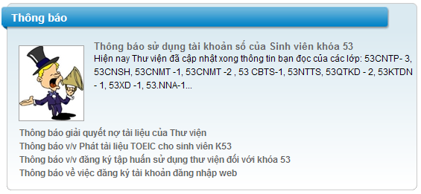

Là một Điều khiển hiển thị danh mục nội dung mới nhất trong một chuyên mục. Điều khiển này áp dụng hai kiểu trình diễn liên tiếp. Bản ghi nội dung thứ nhất được liệt kê theo một kiểu trình diễn ở phía trên, các bản ghi còn lại được liệt kê theo kiểu trình diễn còn lại ở phía dưới.

Tiêu đề của hộp danh mục này sẽ hiển thị tên Chuyên mục mà các bản ghi nội dung thuộc vào (hoặc thuộc vào con của nó).

Điều khiển này thường được dùng ở trang chủ và các cột bên cạnh trang chi tiết.

### Thuộc tính đặc trưng:

|  |  |  |
| --- | --- | --- |
| **STT** | **Tên thuộc tính** | **Mô tả** |
| 1 | **Box css class name** | Tên lớp css qui định cách hiển thị hộp chứa nội dung. Nếu không thiết lập sẽ không có hộp bao. Để xem danh sách các kiểu hiển thị hộp chứa và class name vào trang *boxes.aspx*. Với các tên css có chứa ***-title-*** tên Chuyên mục sẽ được hiển thị. |
| 2 | **Category id** | Mã Chuyên mục mà danh sách nội dung sẽ được lấy ra trình bày. Tham số bắt buộc thiết lập. |
| 3 | **Order by** | Kiểu sắp xếp Date-Ngày tháng; Order Number-Số thứ tự. Nội dung mặc định sắp xếp theo Date và được lấy từ bản ghi mới cập nhật trở về trước. Nếu sắp xếp theo số thứ tự, nội dung được sắp xếp theo số thứ tự tăng dần và được lấy từ thấp đến cao. |
| 4 | **Number of records** | Số bản ghi lấy ra tối đa trình bày trong danh sách. |
| 5 | **Top template name** | Tên khuôn mẫu chuyển đổi bản ghi nội dung thứ nhất sang dạng danh sách hiển thị. |
| 6 | **Bottom template name** | Tên khuôn mẫu chuyển đổi các bản ghi nội dung còn lại sang dạng danh sách hiển thị. |
| 7 | **Default post page** | Trang chuyển đến khi mục nội dung được nhấp chuột. |

## CONTENTS LIST WITH POPUP – DANH MỤC CÓ ĐỔ XUỐNG

### Chức năng:

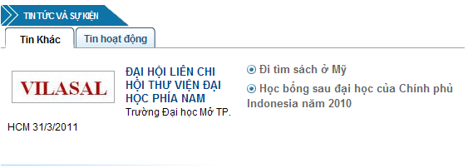

Là một Điều khiển hiển thị danh mục nội dung mới nhất trong một chuyên mục có nhiều chuyên mục con. Mỗi chuyên mục hiển thị thành một Tab. Mỗi Tab chuyên mục áp dụng hai kiểu trình diễn liên tiếp. Bản ghi nội dung thứ nhất được liệt kê theo một kiểu trình diễn ở phía bên trái, các bản ghi còn lại được liệt kê theo kiểu trình diễn còn lại ở phía bên phải.

Tiêu đề của hộp danh mục này sẽ hiển thị tên Chuyên mục gốc được đưa vào tham số.

### Thuộc tính đặc trưng:

|  |  |  |
| --- | --- | --- |
| **STT** | **Tên thuộc tính** | **Mô tả** |
| 1 | **Category id** | Mã Chuyên mục cha có các chuyên mục con mà danh sách nội dung sẽ được lấy ra trình bày theo từng chuyên mục con. Tham số bắt buộc thiết lập. |
| 2 | **Order by** | Kiểu sắp xếp Date-Ngày tháng; Order Number-Số thứ tự. Nội dung mặc định sắp xếp theo Date và được lấy từ bản ghi mới cập nhật trở về trước. Nếu sắp xếp theo số thứ tự, nội dung được sắp xếp theo số thứ tự tăng dần và được lấy từ thấp đến cao. |
| 3 | **Number of records** | Số bản ghi lấy ra tối đa trình bày trong mỗi Tab chuyên mục. |
| 4 | **Left template name** | Tên khuôn mẫu chuyển đổi bản ghi nội dung thứ nhất sang dạng danh sách hiển thị trình bày cột bên trái. |
| 5 | **Right template name** | Tên khuôn mẫu chuyển đổi các bản ghi nội dung còn lại sang dạng danh sách hiển thị trình bày bên phải. |
| 6 | **Default post page** | Trang chuyển đến khi mục nội dung được nhấp chuột. |

## TOP HIT CONTENTS LIST – DANH MỤC ĐỌC NHIỀU NHẤT

### Chức năng:

|  |  |
| --- | --- |
|  | Là một Điều khiển hiển thị danh mục nội dung được quan tâm nhiều nhất trong một chuyên mục. Điều khiển này chỉ áp dụng một kiểu trình diễn duy nhất cho tất cả các bản ghi nội dung.  Tiêu đề của Điều khiển này phụ thuộc vào Khuôn mẫu có tiêu đề hay không và tham số Title. Nếu muốn truyền tham số vào để dịch trong Hệ quản trị thì sử dụng cú pháp ví dụ: {TOP_HIT}.  Điều khiển này thường được dùng ở trang chủ và các cột bên cạnh trang chi tiết. |

### Thuộc tính đặc trưng:

|  |  |  |
| --- | --- | --- |
| **STT** | **Tên thuộc tính** | **Mô tả** |
| 1 | **Box css class name** | Tên lớp css qui định cách hiển thị hộp chứa nội dung. Nếu không thiết lập sẽ không có hộp bao. Để xem danh sách các kiểu hiển thị hộp chứa và class name vào trang *boxes.aspx*. Với các tên css có chứa ***-title-*** tên Chuyên mục sẽ được hiển thị. |
| 2 | **Category id** | Mã Chuyên mục mà danh sách nội dung được quan tâm nhất sẽ được lấy ra trình bày. Tham số bắt buộc thiết lập. |
| 3 | **Number of records** | Số bản ghi lấy ra tối đa trình bày trong danh sách. |
| 4 | **Template name** | Tên khuôn mẫu chuyển đổi danh mục siêu dữ liệu nội dung sang dạng danh sách hiển thị. |
| 5 | **Default post page** | Trang chuyển đến khi mục nội dung được nhấp chuột. |

## WEB SEARCH BOX – HỘP TÌM KIẾM NỘI DUNG

### Chức năng :

|  |  |
| --- | --- |
|  | Cung cấp giao diện để người dùng thực hiện tìm kiếm nội dung của trang web theo một cụm từ khóa nào đó. Đây là giao diện tìm kiếm đơn giản, LegoWeb hoàn toàn có thể mở rộng chức năng tìm kiếm theo một chuyên mục nội dung và theo những thuộc tính đặc thù của nội dung.  Yêu cầu truy vấn sẽ được gửi tới trang có chứa Điều khiển kết quả tìm kiếm. |

### Thuộc tính đặc trưng

|  |  |  |
| --- | --- | --- |
| **STT** | **Tên** | Mô tả |
| 1 | **Box css class name** | Tên lớp css qui định cách hiển thị hộp chứa nội dung, hệ thống mặc định thiết lập. Để xem danh sách các kiểu hiển thị hộp chứa và class name vào trang *boxes.aspx*. |
| 2 | **Default post page** | Chỉ định trang web chứa Điều khiển Kết quả tìm kiếm. Nếu không mặc định là trang hiện thời. |

## WEB SEARCH RESULTS – HỘP KẾT QUẢ TÌM KIẾM NỘI DUNG

### Chức năng :

Tìm kiếm theo điều kiện nhận được và trình diễn kết quả tìm kiếm.

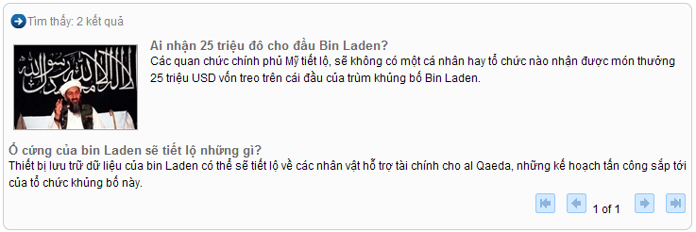

### Thuộc tính đặc trưng

|  |  |  |
| --- | --- | --- |
| **STT** | **Tên** | Mô tả |
| 1 | **Box css class name** | Tên lớp css qui định cách hiển thị hộp chứa nội dung, hệ thống mặc định thiết lập. Để xem danh sách các kiểu hiển thị hộp chứa và class name vào trang *boxes.aspx*. |
| 2 | **Default post page** | Chỉ định trang web mặc định nếu kích vào một kết quả tìm kiếm. Sử dụng nếu Điều khiển không tìm được trang đích dựa vào thông tin quan hệ Nội dung->Chuyên mục->Trình đơn. |
| 3 | **Template name** | Khuôn mẫu chuyển đổi nội dung tìm được để trình bày kết quả tìm kiếm. |

## PHOTO SLIDE SHOW– TRÌNH DIỄN TẬP ẢNH KIỂU LẬT

### Chức năng :

Trình diễn tập ảnh kiểu tự lật trang từng ảnh 1 có tên và chú thích, có điều hướng tới địa chỉ được chỉ định trong thuộc tính của ảnh khi biên tập nội dung. Điều khiển này được sử dụng để giới thiệu sản phẩm, hình ảnh công ty ở trang ngoài hoặc làm chuyên trang thư viện ảnh.



### Thuộc tính đặc trưng

|  |  |  |
| --- | --- | --- |
| **STT** | **Tên** | Mô tả |
| 1 | **Box css class name** | Tên lớp css qui định cách hiển thị hộp chứa nội dung, hệ thống mặc định thiết lập. Để xem danh sách các kiểu hiển thị hộp chứa và class name vào trang *boxes.aspx*. |
| 2 | **Meta content id** | Chỉ định mã bản ghi nội dung bộ sưu tập ảnh cần trình diễn. |
| 3 | **Category id** | Mã chuyên mục bộ sưu tập ảnh. Trường hợp tham số Meta content id=0, điều khiển này tự tìm kiếm bản ghi nội dung mới cập nhật trong chuyên mục này để trình diễn. |

### Dữ liệu

Định dạng dữ liệu phù hợp cho điều khiển này là lgwdata_images hoặc lgwdata_media.

Cách nhập liệu là thêm liên tiếp trường 856 thông tin về ảnh đến khi đủ số ảnh trong bộ sưu tập, sau đó mới nhập thông tin từng ảnh. Nếu các ảnh đều bằng nhau thì chỉ cần nhập chiều rộng và chiều cao mặc định, loại bỏ các trường này theo từng ảnh cho đỡ phức tạp.

## IFRAMEBOX – HỘP TRÌNH DIỄN NỘI DUNG NGOÀI

### Chức năng :

|  |  |
| --- | --- |
|  | Điều khiển cung cấp một khung trình diễn nội dung ngoài. Ở đây bạn có thể trình diễn một trang web khác, hoặc một tệp tin. |

### Thuộc tính đặc trưng

|  |  |  |
| --- | --- | --- |
| **STT** | **Tên** | Mô tả |
| 1 | **Box css class name** | Tên lớp css qui định cách hiển thị hộp chứa nội dung, hệ thống mặc định thiết lập. Để xem danh sách các kiểu hiển thị hộp chứa và class name vào trang *boxes.aspx*. |
| 2 | **iframe height** | Chiều cao khung điều khiển. |
| 3 | **iframe width** | Chiều rộng khung điều khiển |
| 4 | **iframe scrolling** | Hiển thị thanh cuốn hay không |
| 5 | **iframe_source_url** | Nguồn dữ liệu trình diễn: địa chỉ trang web, tệp tin. |

## POLL – LẤY Ý KIẾN THĂM DÒ

### Chức năng :

|  |  |
| --- | --- |
|  | Điều khiển cung cấp chức năng lấy ý kiến thăm dò qua câu hỏi điều tra. Điều khiển hiển thị câu hỏi, kiểm tra việc tham gia bầu chọn bằng chức năng sinh mã số, hiển thị kết quả khảo sát.  Thích hợp cho việc lấy ý kiến khách hàng. |

### Thuộc tính đặc trưng

|  |  |  |
| --- | --- | --- |
| **STT** | **Tên** | Mô tả |
| 1 | **Box css class name** | Tên lớp css qui định cách hiển thị hộp chứa nội dung, hệ thống mặc định thiết lập. Để xem danh sách các kiểu hiển thị hộp chứa và class name vào trang *boxes.aspx*. |
| 2 | **Poll meta content id** | Chỉ định mã bản ghi nội dung câu hỏi điều tra cần thực hiện. |
| 3 | **Poll category id** | Mã chuyên mục lấy ý kiến. Trường hợp tham số Poll meta content id=0, điều khiển này tự tìm kiếm bản ghi nội dung mới cập nhật trong chuyên mục này để trình diễn. |

### Dữ liệu

Điều khiển lấy ý kiến thăm dò chỉ sử dụng một loại dữ liệu định dạng lgwdata_poll. Các nhập liệu là thêm vào đủ số trường hợp chọn lựa, sau đó mới tiến hành nhập dữ liệu cho từng lựa chọn.